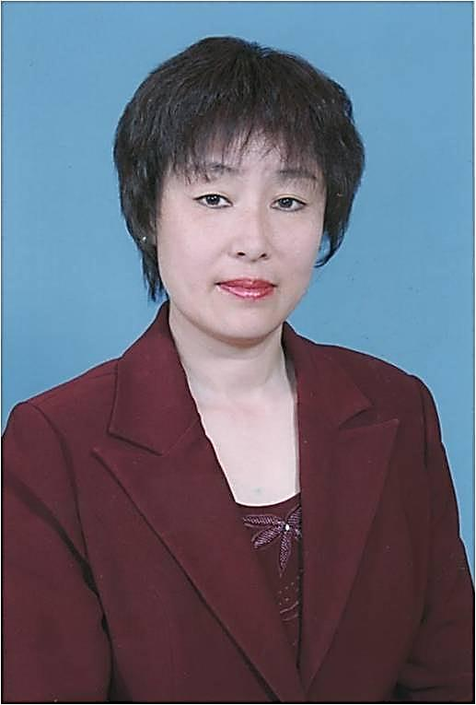

СОБАКИНОЙ АНАСТАСИИ ДМИТРИЕВНЫ,

воспитателя

МБДОУ «ЦРР-д/с «Чуораанчык» с. Чурапча Муниципального образования «Чурапчинский улус (район)»

ОГЛАВЛЕНИЕ
Раздел I. «Общие сведения о педагоге»
1.1. | Личные данные педагога | 2
1.2. | Копия диплома об образовании | 3
1.3. | Повышение квалификации, копии удостоверений | 4
1.4. | Копии Почетных грамот, благодарственных писем | 7
Раздел II. «Результаты педагогической деятельности»
2.1. | Представление собственного инновационного педагогического опыта | 9
2.2. | Организация предметно-развивающей среды и методическое оснащение группы (учебно-методический комплекс, технические средства обучения, ИКТ, наглядно-дидактические пособия, раздаточный материал и т.д.) | 10
2.3. | Реализация образовательной программы и годового плана (показатели по годовому отчёту об итогах работы за 3 года в табл.) | 17
2.4. | Реализация программы индивидуальной работы с воспитанниками. Наличие и реализация индивидуального образовательного маршрута воспитанника. | 18
2.5. | Позитивная динамика (количественная) участия воспитанников в конкурсах, олимпиадах, соревнованиях. Результативность (качественная) участия детей в конкурсах, олимпиадах, соревнованиях. | 21
2.6. | Динамика снижения заболеваемости детей (реальная посещаемость детей в группе ДОО, индекс здоровья, профилактическая работа педагога). | 25
2.7. | Мониторинг удовлетворенности родителей (законных представителей качеством предоставляемых услуг педагога). | 26
Раздел III. «Научно-методическая деятельность»
3.1. | Участие в научно-исследовательской, инновационной, проектной (в т.ч. в реализации социокультурных проектов) деятельности. | 36
3.2. | Распространение педопыта. Наличие публикаций, включая интернет-публикации. | 39
3.3. | Разработка и внедрение авторских программ, методических пособий, игр, цифровых образовательных ресурсов. | 40
3.4. | Выступления на научно-практических конференциях, педчтениях, семинарах, секциях; проведение открытых НОД (непосредственно образовательной деятельности), СИД (совместной игровой деятельности), мастер – классов и др. | 41
3.5. | Участие в муниципальных, региональных и федеральных профессиональных конкурсах. | 43
Раздел IV. «Общественная деятельность»
4.1. | Общественная деятельность (работа в профкоме; экспертной комиссии; общественной организации; методических объединениях; выполнение функций наставника (результативность стажёра – подопечного) и т.д.) | 45
Приложения |  | 47

Раздел I. Общие сведения о педагоге

  - Личные данные педагога

Ф.И.О. | Собакина Анастасия Дмитриевна
Дата рождения | 10 сентября 1966 г
Место рождения | С. Михайловка Амгинского района
Место работы | МБДОУ ЦРР-д/с "Чуораанчык" с. Чурапча
Должность | Воспитатель
Образование | Среднее специальное, ВПУ 1985г
 | Высшее, ЧГИФКиС 2008 г
Специальность | Учитель начальных классов  Учитель физкультуры
Трудовой стаж | 31 год
Педагогический стаж | 31 год
Стаж работы в данном ОУ | 13лет
Квалификационная категория | Высшая, 2011 г.
Семейное положение | Замужем, 2 детей
Место жительства | с.Чурапча, ул. Спортивная, 20, кв 3
Контактные телефоны: | Мобильный 89142874623
 | Рабочий 43-172

1.2. Копии дипломов об образовании

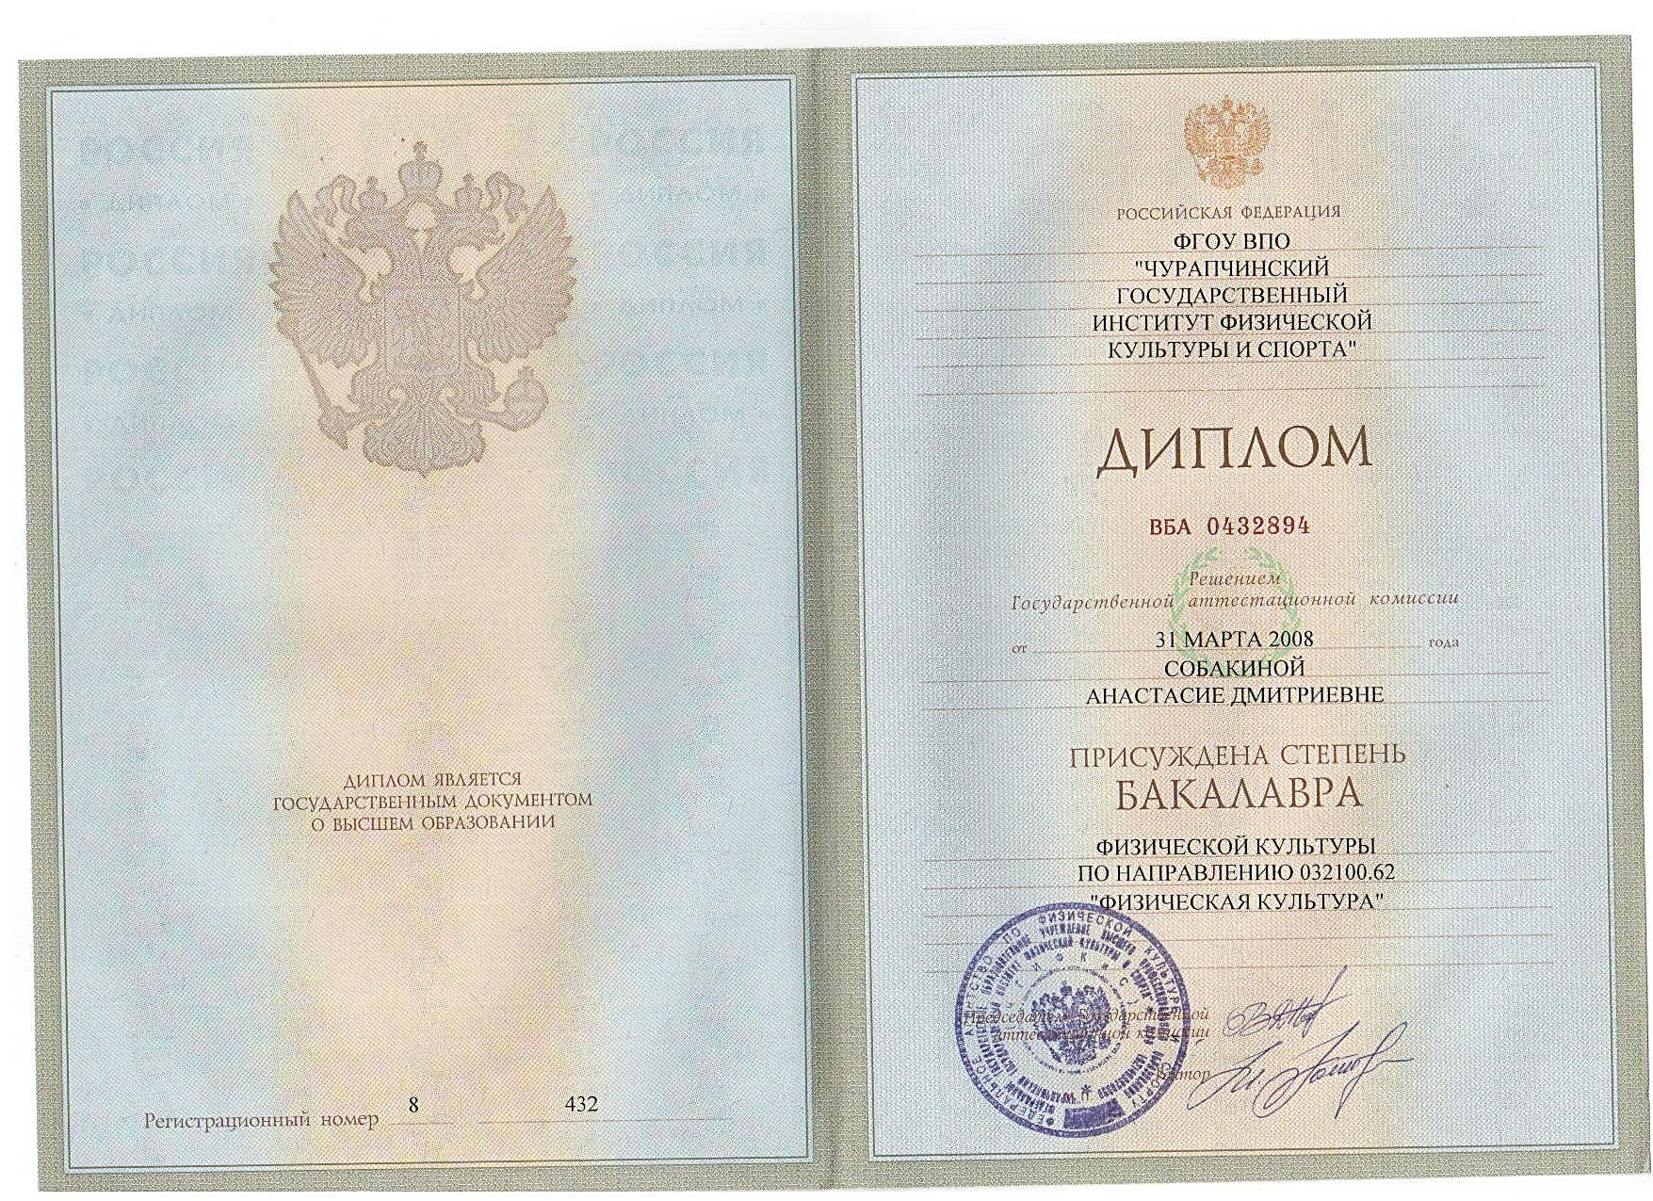

  - . Повышение квалификации

Год | Наименование курса | Место проведения
2012 г. | Фундаментальный курс по теме "Технология педагогического проектирования в условиях введения ФГТ" | г. Якутск  6-11 апреля
2013 г. | Фундаментальный курс «Механизмы согласования и интеграции потребностей в условиях ДО в муниципальных системах» | г.Якутск  24 ноября-1 декабря
2014 | Проблемный курс по теме "ФГОС ДО: введение и реализация в условиях пилотных ДОУ" | г. Якутск  13-21 января
2014 г. | Семинар по теме "Введение ФГОС дошкольного образования в практику работы дошкольных организаций" | г. Якутск  20-21августа
2014 г. | Обучающий семинар "Создание информационно-образовательной среды дошкольного учреждения современными средствами обчения" | г. Якутск  16 апреля
2014 г. | Проблемный курс по теме «Интерактивная доска в учебном процессе» 72. | г.Якутск  8-13 декабря
2015 г. | Проблемный курс по теме "Система Марии Монтессори" | г. Якутск
2016 г. | Авторские курсы Н.М .Крыловой по научно-методической системе воспитания дошкольников "Детский сад-дом радости" "Обновление содержания дошкольного образования в условиях введения ФГОС ДО на примере ПООП ДО "Детский сад-Дом радости" | Г Санкт-Петербург  10-21 марта
2016 г. | Стажировка по теме "Использование МКФ для работы с детьми с ОВЗ. Диагностика и коррекционная работа" | С. Чурапча  20 мая

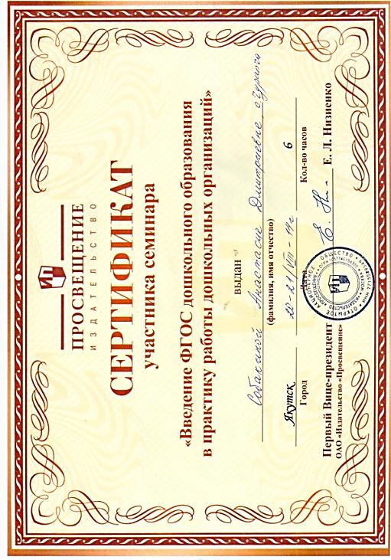
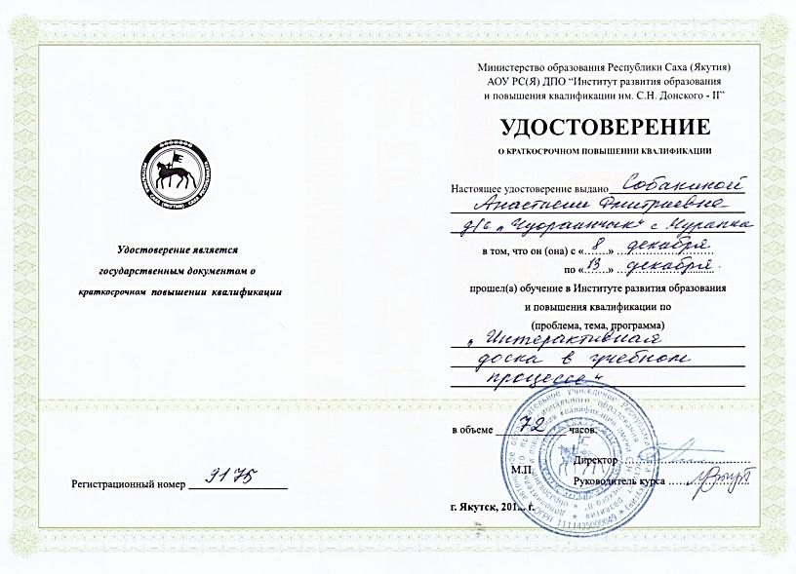

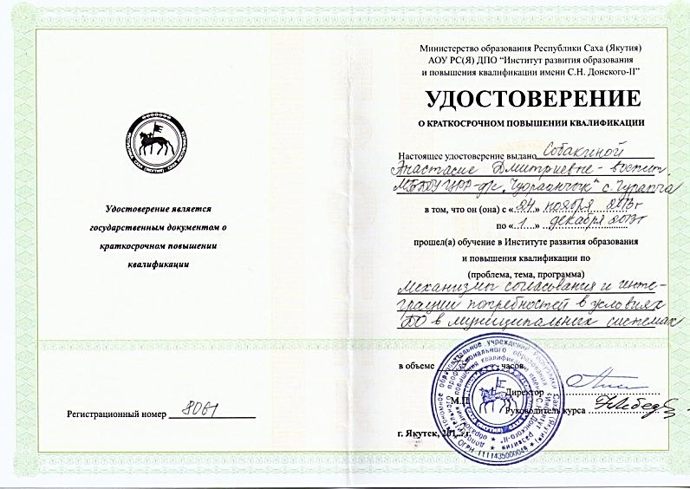

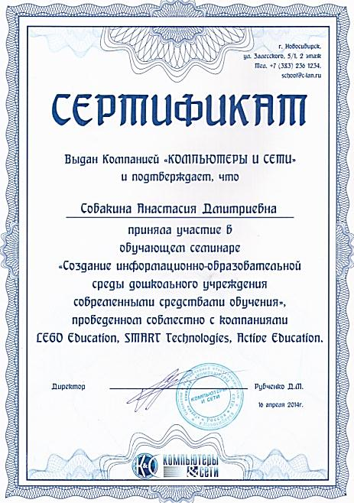
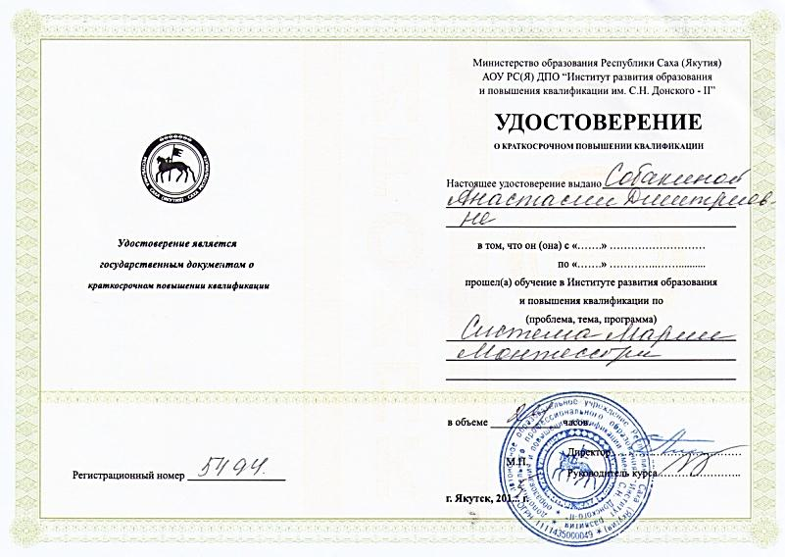

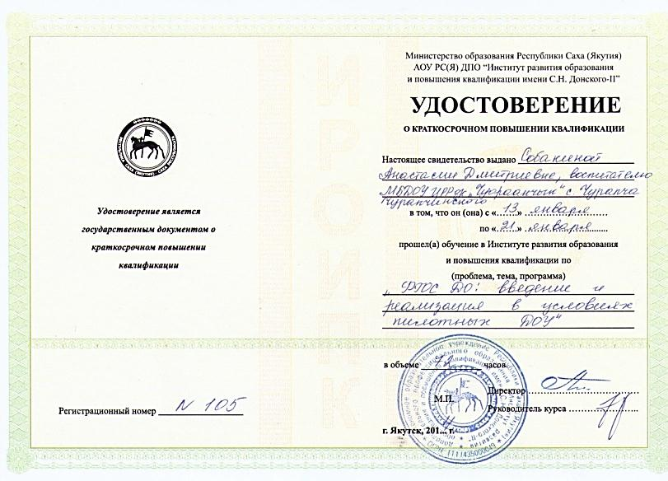

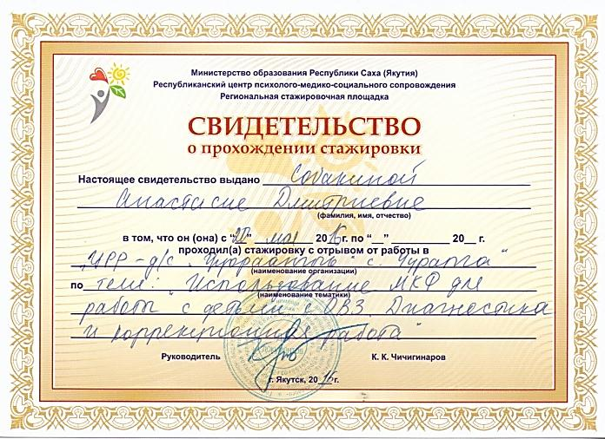

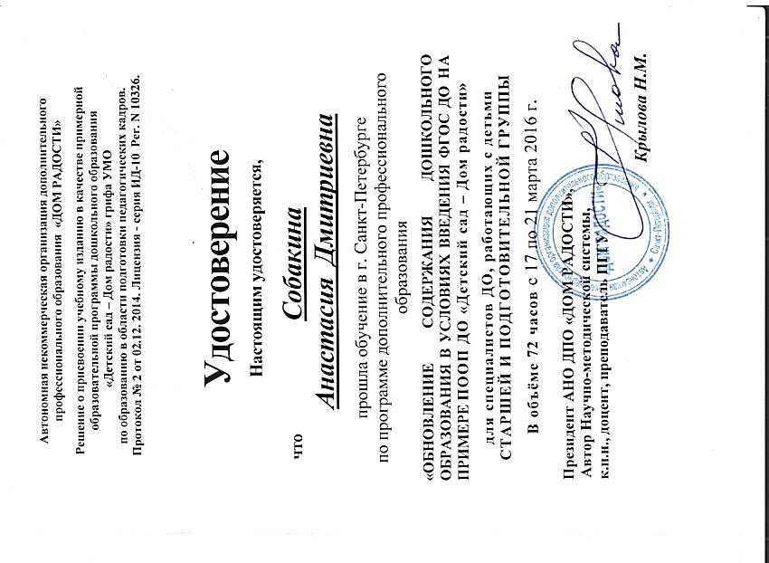
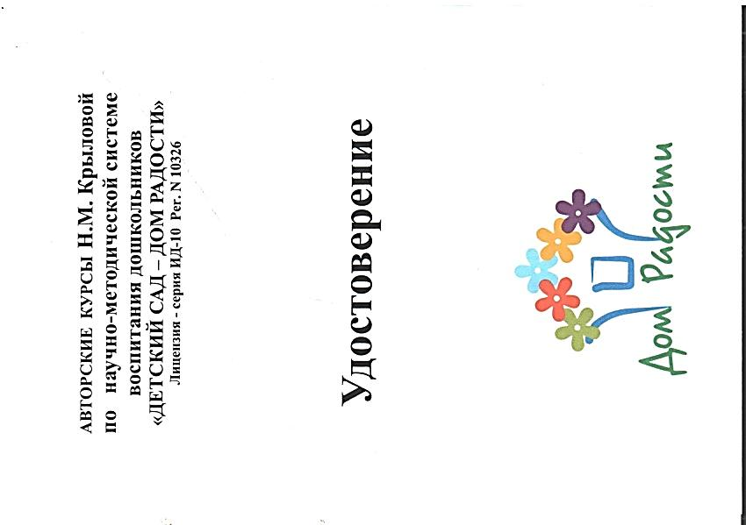

  - Награды, копии почетных грамот, благодарственных писем

№ | Награды | Дата
1 | Отличник образования РС | 2011г.
2 | Почетная грамота постоянного комитета Государственного собрания (Ил Тумэн) РС | 2014 г
3 | Нагрудной знак "За вклад в развитие физической культуры и спорта в учебном округе "Заречье" | 2014 г
4 | Почетная грамота общественной организации "Матери России" | 2015 г
5 | Почетная грамота Главы муниципального образования "Чурапчинский наслег" | 2016 г

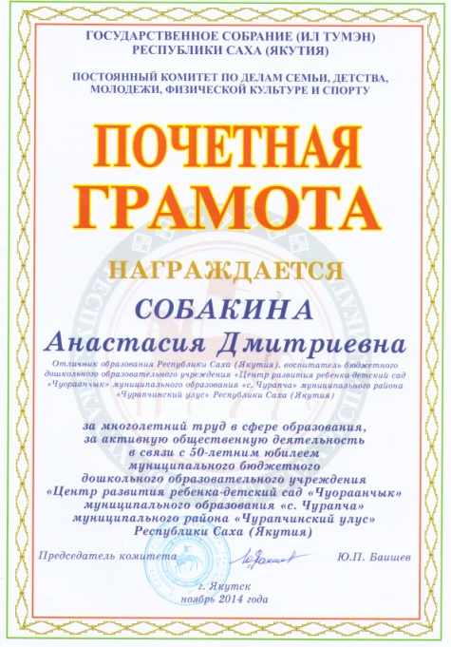
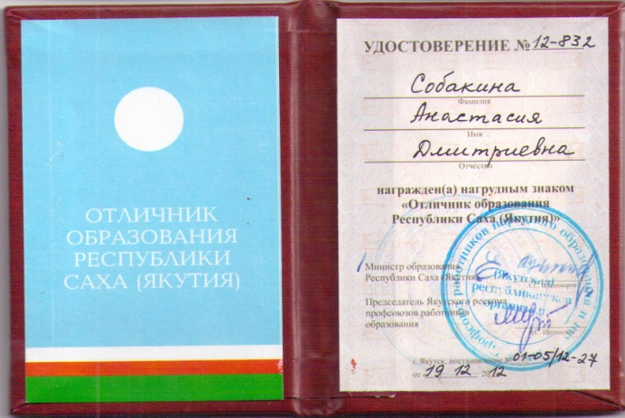

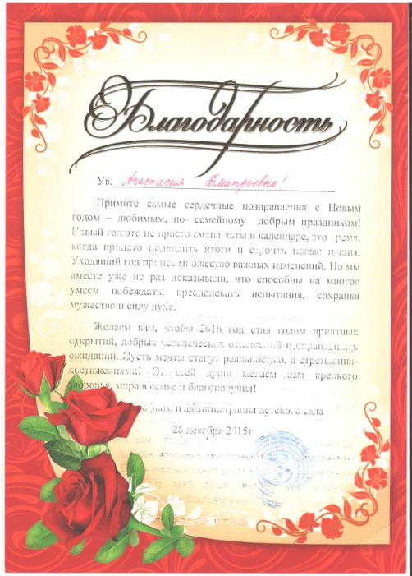
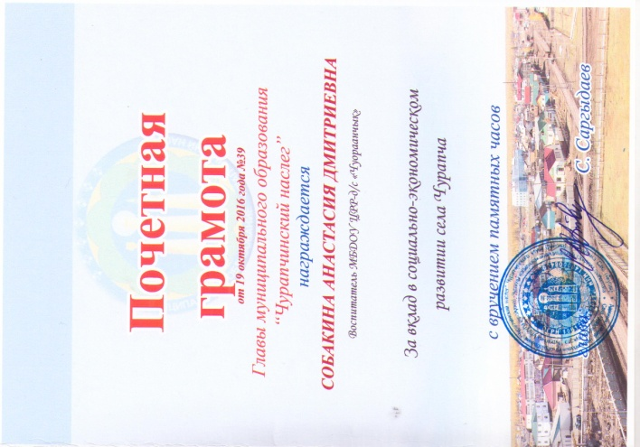

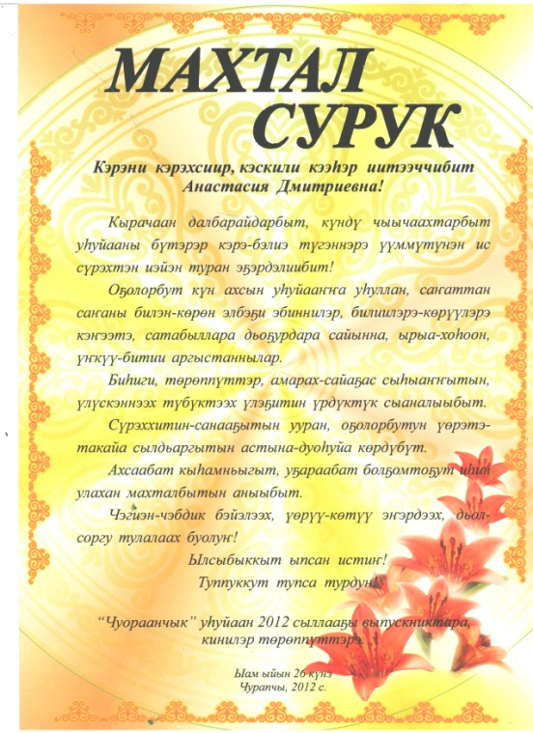
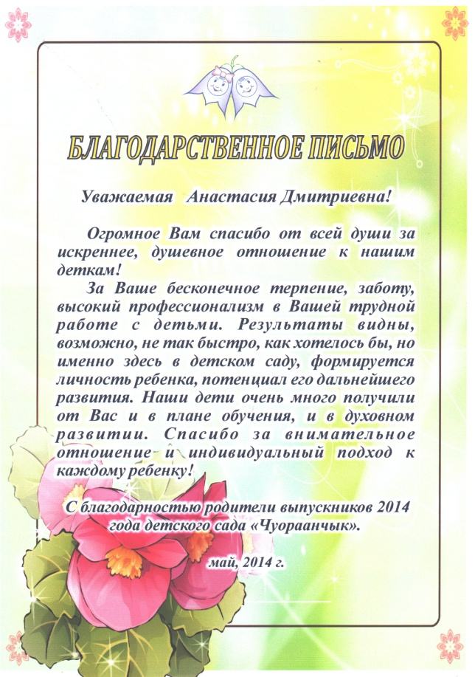

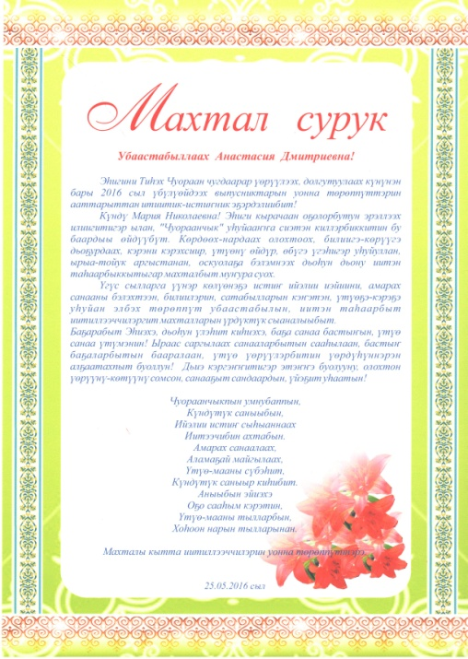

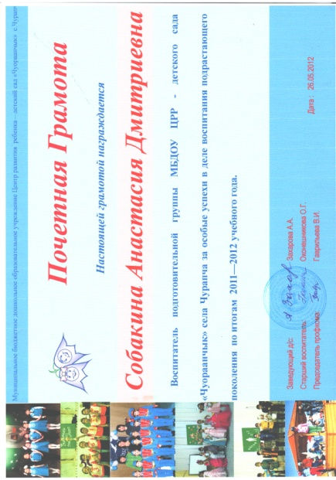
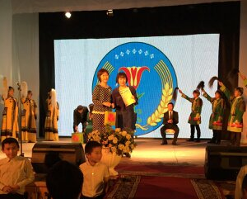

Раздел II. «Результаты педагогической деятельности»
2.1. Представление собственного инновационного педагогического опыта
Актуальность: Сегодня необходимость формирования творческой личности встала перед образовательными учреждениями с особой остротой. Разностороннее гармоничное развитие немыслимо без воспитания сознательного отношения к учению, деятельности и культуре умственного труда. Задачи эти сложны и требуют от педагогических коллективов настойчивых поисков. Вопросы, связанные с развитием в процессе внимания, обучения памяти, умственных способностей всегда волновали педагогов.
Шашечная игра в системе ДОУ является важным компонентом интеллектуальной подготовки дошкольников в плане развития, содействия максимальному проявлению способностей, дарований, раскрытия уникальности как индивида, служит фактором саморазвития личности, развития его творческого потенциала, ценностных ориентаций.
Шашки развивают воображение, аналитичность, особые формы мышления и внимания. Также способность переключения и управления последним, выделение существенного, выбора варианта решения, творческого общение и обособления. Шашки формируют самостоятельность творчества и его активный характер, чувство времени, ответственность за свои действия, целеустремленность, настойчивость, терпение, воздействуют на внешнюю и внутреннюю речь, математические и другие специальные способности, воспитывают эстетический вкус и т.п. То есть шашки обладают уникальными педагогическими возможностями.
Ученые, педагоги, тренеры, шашисты считают занятия шашками действенным средством воспитания и обучения, развития личности. Опыт свидетельствует, что эта игра способствует индивидуализации воспитания и обучения – помогает каждому ребенку, какого бы нервно – психического склада он ни был, полнее раскрыть свои способности, заложенные природой, активнее познавать окружающий мир.
Занятия шашками располагают универсальными возможностями с точки зрения активизации познавательной деятельности детей. Систематические занятия шашками могут целенаправленно формировать активную творческую личность, отличающуюся следующими качествами: способностью к всестороннему анализу ситуации и к прогностической самооценке, планирования действия, потребностью в осознании задачи, в настойчивости достижения цели, в творческом общении и обособления, способностью и потребностью ориентироваться во времени, самостоятельностью суждений, воображением, вниманием, ответственностью за поступки, терпением, работоспособностью, чувством прекрасного.
На основе изучения правил игры, ее теории и истории происходит разностороннее воспитание личности, формирования занятий и навыков в различных областях познавательной деятельности.
Цель – определение пути построения системы шашечных занятий, обеспечивающих формирование познавательной самостоятельности детей, их общих и специальных способностей.
Гипотеза:
- занятия шашками располагают универсальными возможностями с точки зрения активизации познавательной деятельности детей;
- систематические занятия шашками могут целенаправленно формировать активную творческую личность
С учетом цели и гипотезы были определены следующие задачи:
- выявить педагогические возможности и способности активизации познавательной деятельности средствами шашечной игры;
- теоретически обосновать систему организационных занятий шашками, разработать структуру, содержание, методику их проведения.
- подготовить рекомендации по содержанию и методике преподавания шашек.

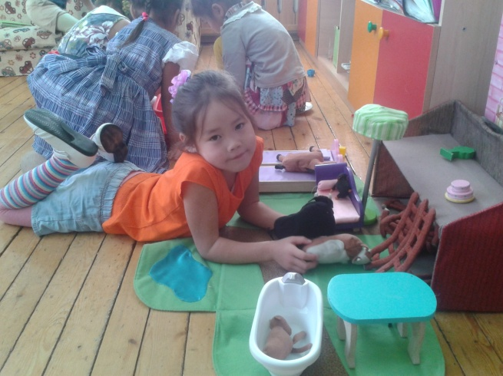
2.2. Организация предметно-развивающей среды и методическое оснащение группы (учебно-методический комплекс, технические средства обучения, ИКТ, наглядно-дидактические пособия, раздаточный материал и т.д.)
1.Сюжетно-ролевые игры.
- «Магазин»
- «Больница»
- «Пожарные»
- «Ферма»
- «Семья»
- «Парикмахерская»

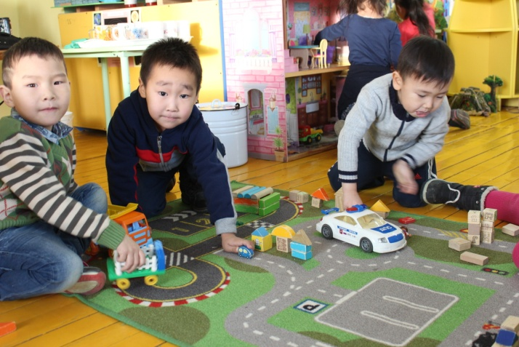
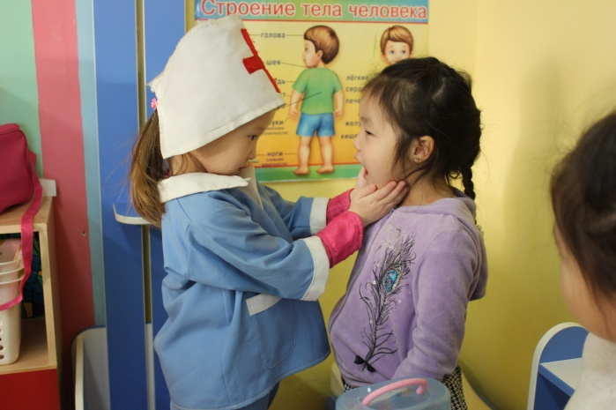

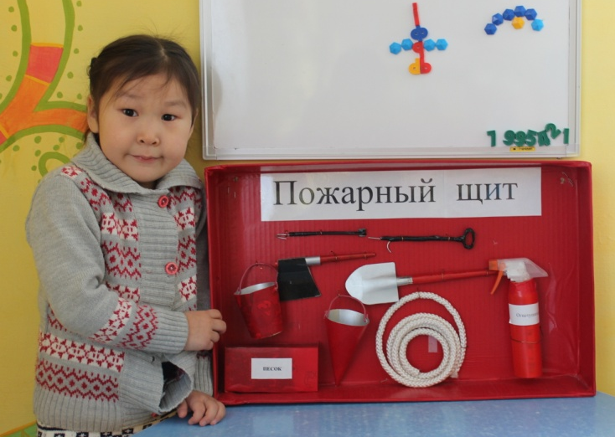
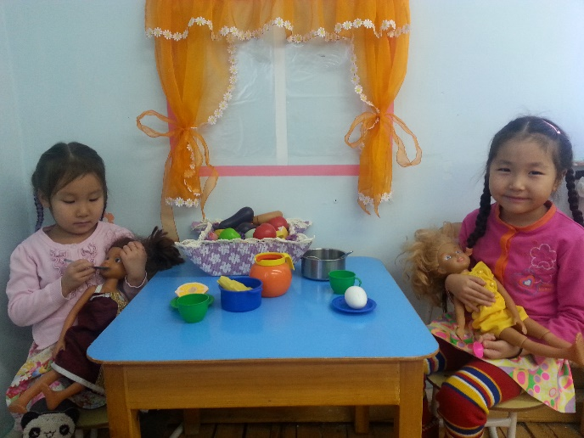

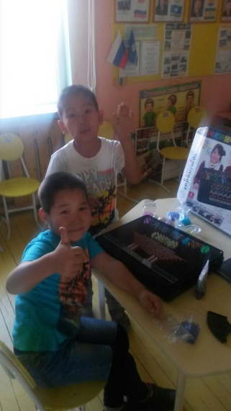
2.Развивающие игры.
- Лото
- Шашки
- Мозаика «Люминадот»
- Шнуровки
- Домино
- Планшеты
- Пазлы и т.д.

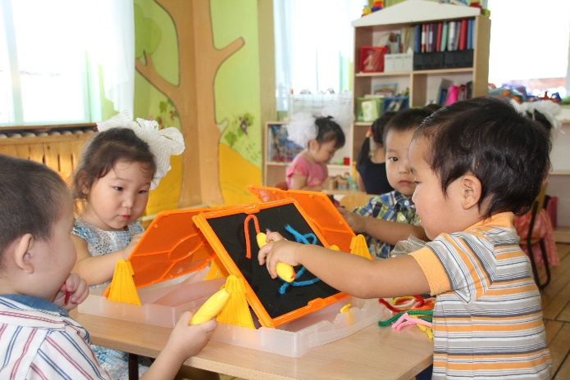

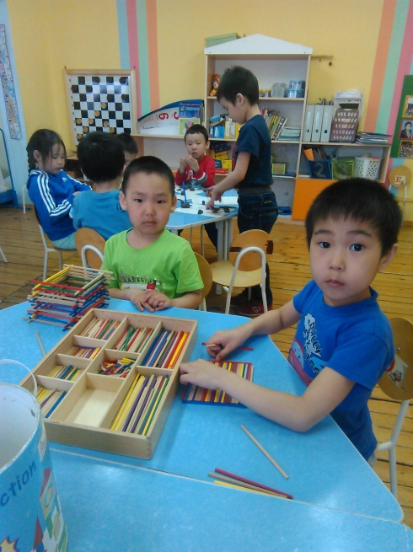

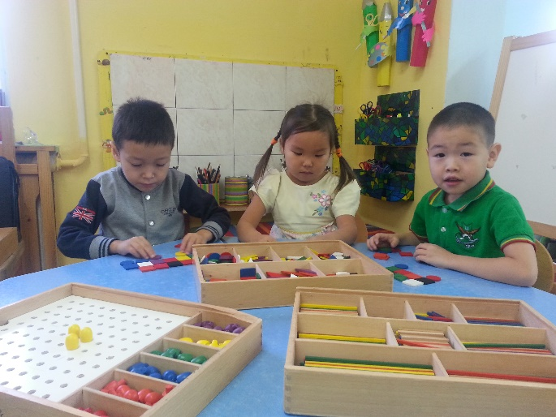

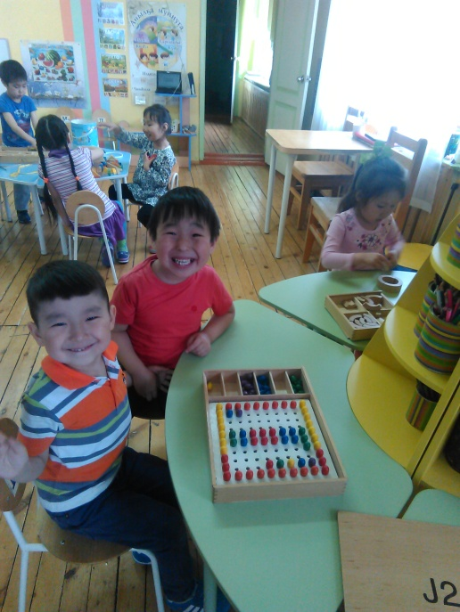

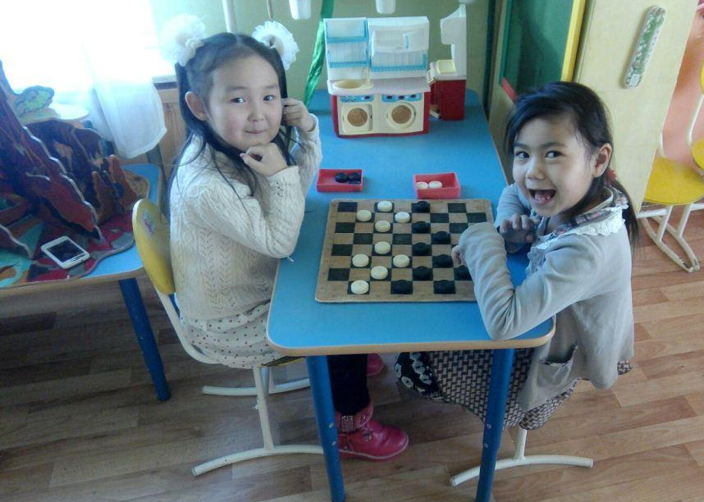

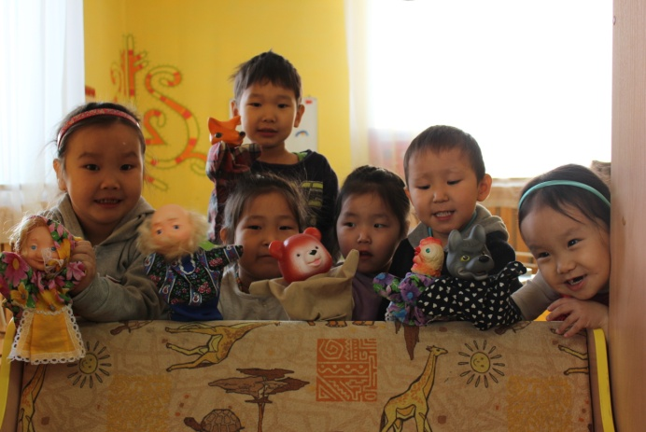
3.Театрализованные игры.
- Ширма
- Кукольные
- Пальчиковые
- Настольные и.т.д.
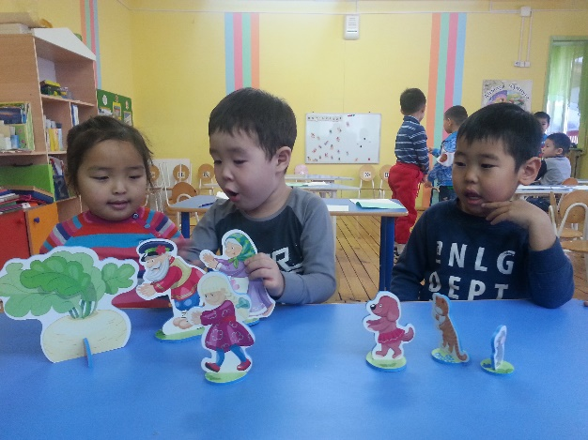

4.Строительно-конструктивные игры.
- Кубики Воскобовича
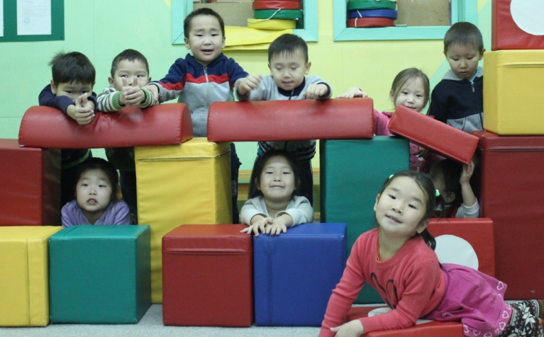
- Лего
- Конструктор
- Кубики и.т.д.

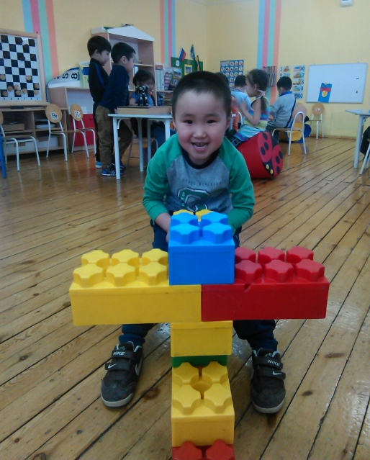

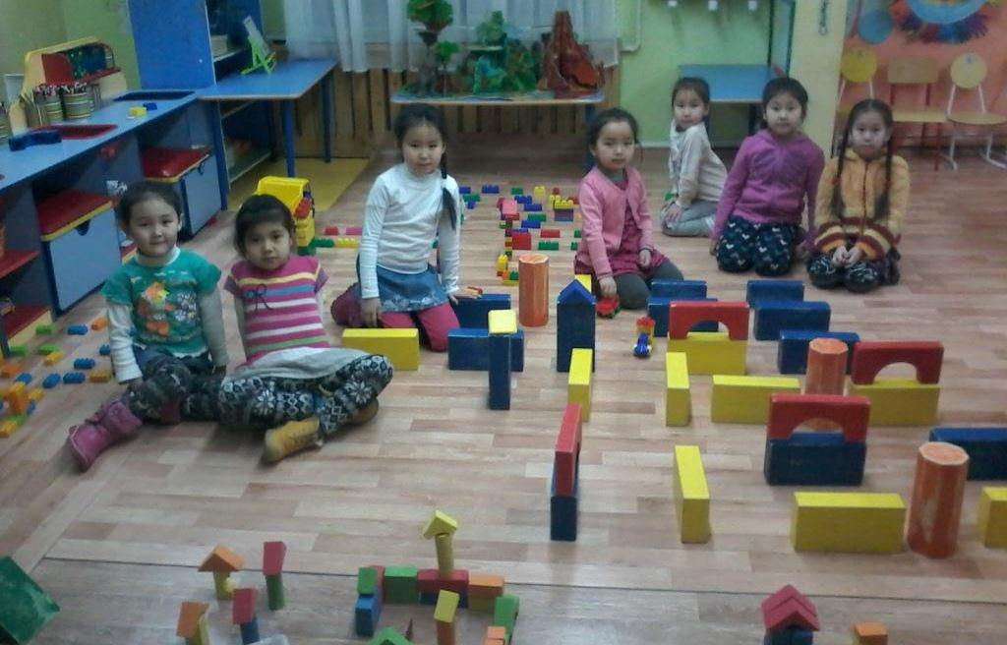

5.Развитие творческих, физических, музыкальных способностей.
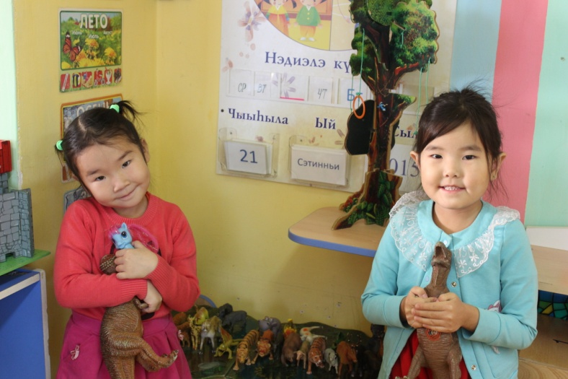
- Природный уголок
- Библиотека
- Уголок дежурства
- Физкультурный уголок
- Сахалыы муннук
- Уголок творчества
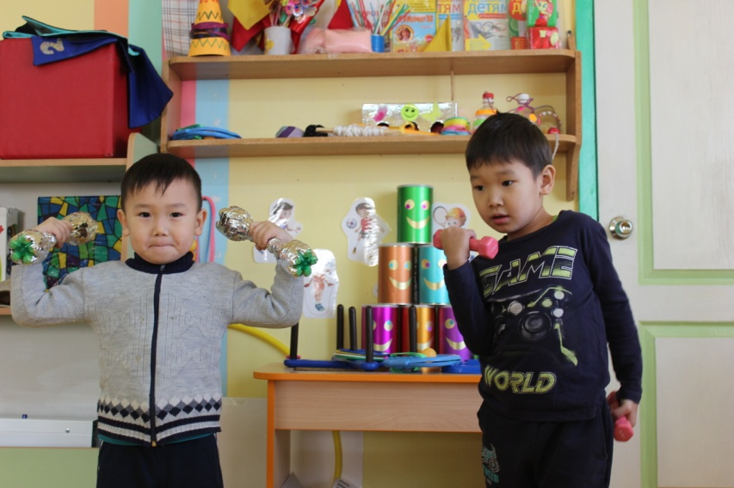

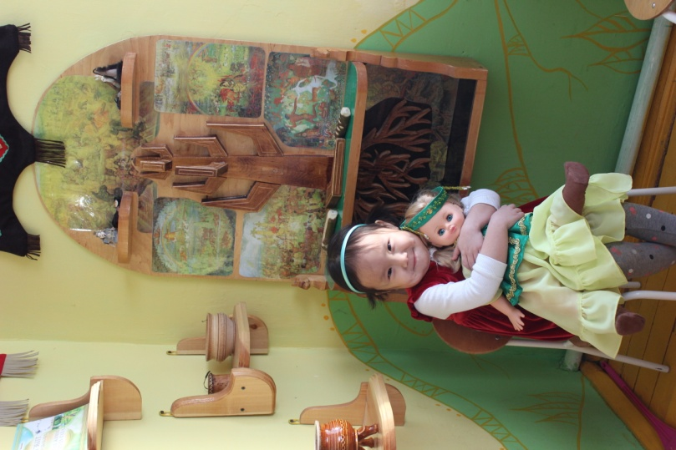

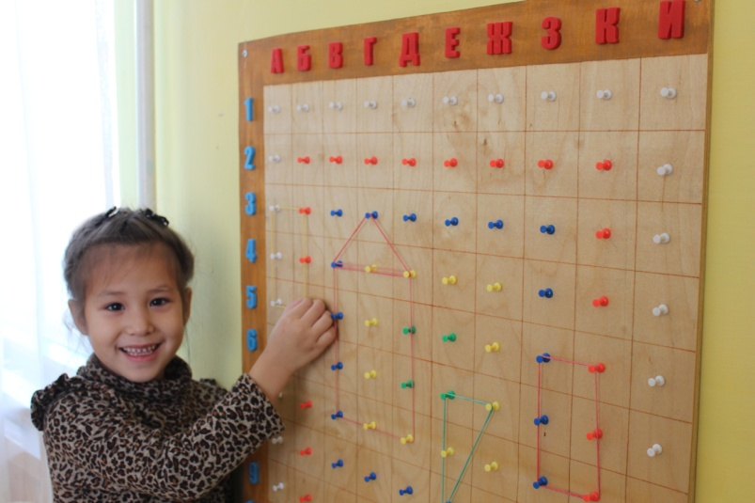

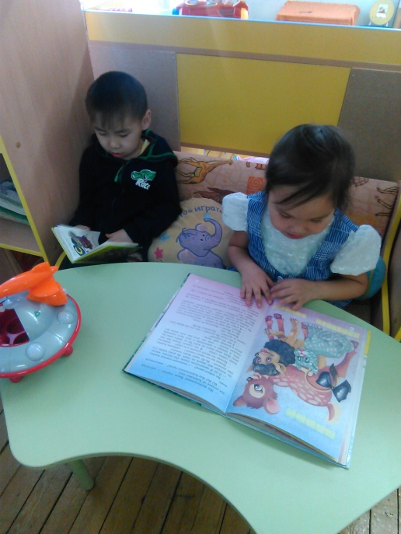

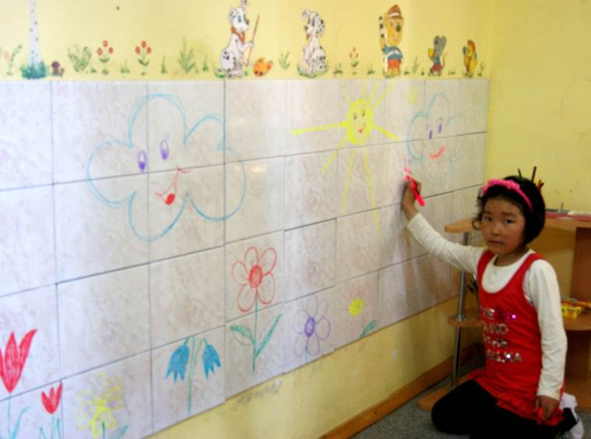

Список детских мультфильмов

- Том и Джерри
- Маша и Медведь.
- Тачки
- Лунтик.
- Машкины страшилки
- Смешарики.
- Коза Дереза
- Король Лев.
- Новогодние мультфильмы
- Кунгфу Панда
- Ну,погоди!
- Сборник из 10 лучших мультрильмов.
- Беги, ручеек.
- Простоквашино.
- Снежная королева
- Сказка о царе Салтане.
- Рапунцель и т.д

Перечень наглядных, демонстрационных пособий

- "Тематический словарь в картинках"--набор книжек с дидактическими карточками:
  - Блок 1--"Мир растений и грибов": "Фрукты. Овощи", " Грибы, ягоды", " Цветы, деревья",.
  - Блок 2-- "Мир животных": "Домашние и дикие птицы средней полосы", "Домашние и дикие животные средней полосы", " Дикие звери и птицы" ит.д.
  - Блок 3--"Мир человека": " Одежда. Обувь. Головные уборы.", " Аудиотехника видеотехника оргтехника и средства связи", " Электробытовая техника". и т.д.
- Карточки для занятий в детском саду и дома "Расскажите детям": Музыкальные инструменты. Дикие животные. Домашние животные, Олимпийские чемпионы. Москва-столица России. Овощи. и т.д. (24 комп)
- Серия обучающих карточек: Животные Австралии. Животные Африки. Животные России. Животные Северной Америки и т.д.
- Мультимедийные пособия "Математика дошкольникам", "Все профессии важны", "Кыырпахчаан" и т.д.
- Настенные картины: "Овощи", "Фрукты", " Животные и их детеныши", ". Тело человека ( части тела) и т.д.

Список аудиозаписей

- «Ырыа ыьыа5а» Н.Макарова.
- «О5о ырыалара»
- «Кыра саастаах о5олорго»
- «Мэник-тэник о5о саас»
- «Чэ,ыллыахха,оонньуохха»
- «Ойор-тэбэр о5о саас»
- «Кердеех ырыалар»
- «Кырачаан о5олорго»
- «Сана дьылынан»
- «Куну кытта оонньуубун»
- «Айыл5а тыаьа-ууьа»
- «Чыычаахтар саналара»
- «Сана дьылбыт тиийэн кэллэ». и т.д

Картотека:
- Игры-ситуации: «Мама пришла с работы», «Поздравим маму», «Чья очередь гулять с Тузиком?», «В супермаркете", «Новые товары», «Мамы укладывают детей спать» и т.д
- Подвижные игры: "Кетех ынах", " Элиэ уонна Ийэ куурусса", " Куоска уонна кутуйахтар", " Мунхалааьын", " Миэстэ былдьаьыыта", " Бере уонна куобахтар"
и т.д.
3. Игры на развитие внимания: ". Геометрическай лото", "Кер уонна ейдее", "Ус предмети ааттаа", " Ханна тыаьыырый, таай", " Кыра, улахан предметтэри наардаа", "Пааратын бул", " Маннык фигураны бул" уо..д.а.
4. Игры для развития речи: " Ким тугу гынарый?", " Кими ойуулаабыппын таай", " Тугу кербуккун кэпсээ", "Туох уларыйбытый таай", "Тугу кербуккун кэпсээ", "Аптаах меьееччук", "Бэрээдэктээн уур", "Мин эппиппин хатылаа" уо.д.а.
5. Физкультминутки
6. Стихи
7. Пальчиковая гимнастика

Перечень справочной литературы и дидактических материалов

Комплексная программа:
- Программа воспитания и обучения в детском саду. / Под ред. М.А. Васильевой, В.В. Гербовой, Т.С.Комаровой. – М.: Мозаика-Синтез, 2007.
- Тосхол: Базисная программа дошкольного образования РС(Я) / Науч. ред. М.Н.Харитонова и др. 2009.
Дополнительные программы:
- Основная общеобразовательная программа дошкольного образования «От рождения до школы» Н.Е.Веракса– М.: Мозаика-синтез, 2010
- Примерная основная общеобразовательная программа дошкольного образования "Детский сад--Дом радости"/ Н.М. Крылова. – М.: ТЦ «Сфера», 2015. – 352 с.
Программы и методические рекомендации:
- Физическое воспитание в детском саду / Э.Я. Степаненкова. – М.: Мозаика-синтез, 2008.
- Игровая деятельность в детском саду/ Н.Ф.Губанова . – М.: Мозаика-синтез, 2008.
- Приобщение детей к художественной литературе /В.В.Гербова – М.: Мозаика-синтез, 2010.
- Культурно-досуговая деятельность в детском саду/М.Б.Зацепина – М.: Мозаика-синтез, 2009.
- Изобразительная деятельность в детском саду /Т.С.Комарова – М.: Мозаика-синтез, 2010.
- Нравстенное воспитание в детском саду / В.И.Петрова, Т.Д.Стульник – М.: Мозаика-синтез, 2008.
- Формирование элементарных математических представлений в детском саду /Н.А.Арапова-Пискарева – – М.: Мозаика-синтез, 2009.
- Ребенок и окружающий мир /О.В.Дыбина – М.: Мозаика-синтез, 2010.
- Экологическое воспитание в детском саду/ О.А.Соломенникова – М.: Мозаика-синтез, 2009.
- Конструирование и ручной труд в детском саду/ Л.В.Куцакова– М.: Мозаика-синтез, 2010.
- Программа «Старт» ./Л.В.Яковлева, Р.А.Юдиной. – М.: Владос, 2004
- Рабочие планы-сценарии. Учебно-методическое пособие для работников детских дошкольных учреждений/Н.М.Крылова, В.Т.Иванова-Пермь, 2015.

Национальные программы, методические пособии:

- О5ону чуолкайдык санарарга уерэтии уонна грамота5а уерэнэргэ бэлэмнээЬин. / И.И.Каратаев «Бичик» Дьокуускай, 1993 г.
- Тулалыыр эйгэни билиьиннэрии уонна о5о тылын сайыннарыы (М.Н. Савина, 1992 с.).
- Попова М.П. Программа обучения детей-саха русскому языку в национальных детских садах - Якутск: 2006.
- Саха фольклора. Программа уонна хомуурунньук. Лепчикова Л.П. Якутск: 1993.
- Гоголева С.Д., Егорова Е.И. Обучение связной речи в якутских детских садах. Якутск:1996;
- Никифорова У.С., Аммосова К.Н. Математика для детей дошкольного возраста. С. Майя, Мегино-Кангаласский улус

2.3. Реализация образовательной программы и годового плана (показатели по годовому отчёту об итогах работы за 3 года в табл.)

Мониторинг образовательного процесса осуществляется через отслеживание результатов освоения образовательной программы, а мониторинг детского развития проводится на основе оценки развития интегративных качеств ребенка с использованием диагностики результатов, предусмотренных реализуемой дошкольным учреждением образовательной Программой «От рождения до школы» под редакцией Н.Е. Вераксы, Т.С. Комаровой, М.А.Васильевой.

Результаты мониторинга образовательного процесса в ДОУ
(мониторинг освоения образовательной программы)

Образовательные области | Уровни овладения необходимыми навыками и умениями
 | 2013-2014 | 2014-2015 | 2015-2016
Познавательное развитие | 76,5 | 82,6 | 89,8
Речевое развитие | 72,9 | 84,1 | 92,7
Физическое развитие | 76,2 | 89,5 | 90,6
Художественное творчество | 82,9 | 80,3 | 88,5
Музыка | 77,2 | 79,8 | 89,1
Итого: | 77,1% | 83,2% | 90,1%

Результаты детского развития
(мониторинг развития интегративных качеств)

Интегративные качества | Уровни развития
 | 2013-2014 | 2014-2015 | 2015-2016
Физическое развитие | 77,7 | 80,6 | 86,4
Любознательность, активность | 74,5 | 78,4 | 84,6
Эмоциональность, отзывчивость | 83,7 | 84,3 | 86,4
Овладение средствами общения и способами взаимодействия со взрослыми | 85,2 | 86,2 | 88,3
Способность управлять своим поведением и планировать действия | 79,4 | 82,1 | 85,9
Способность решать интеллектуальные и личностные задачи | 83,7 | 85,4 | 87,2
Представления о себе, семье, обществе, государстве, мире и природе | 77,7 | 78,4 | 83,8
Овладение предпосылками учебной деятельности | 83,7 | 86,2 | 88,3
Итого: | 80,7% | 82,7% | 86,3%

За последние три года результаты мониторинга свидетельствуют о том, что программа реализована в полном объеме и соответствует высокому уровню (свыше 80 %): 2013-2014 – (81%), 2014-2015 – (83%), 2015-2016 – ( 87%).

2.4. Реализация программы индивидуальной работы с воспитанниками. Наличие и реализация индивидуального образовательного маршрута воспитанника.
Карта развития ребенка (индивидуальный образовательный маршрут воспитанника) – документ, включающий в себя основные показатели развития ребенка, посещающего дошкольное образовательное учреждение, в динамике.
Цель использования карты – выявление и обобщение в одном документе индивидуальных психофизических, личностных особенностей воспитанника, уровня психического развития, усвоения программного материала и как результат - проектирование индивидуального образовательного маршрута (ИОМ) в рамках образовательного процесса конкретного дошкольного учреждения.
Индивидуальная карта развития заводится один раз при поступлении воспитанника в дошкольное образовательное учреждение и заполняется на каждого воспитанника на протяжении всего периода посещения детского сада воспитателями и специалистами, которые ведут образовательную и коррекционно-развивающую работу с ребенком. В карту вносятся показатели развития на начало и конец учебного года, рекомендации специалистов по проектированию индивидуального образовательного маршрута, который решает задачу создания психолого-педагогического сопровождения развития ребёнка. Эффективность психолого-педагогического сопровождения заложена в организации тесного взаимодействия между всеми участниками образовательного процесса по созданию благоприятных условий воспитания, коррекции и развития детей в детском саду. Для реализации основной цели психолого-педагогического сопровождения необходимо обеспечить информационный обмен, единое информационное пространство. Данные, полученные в результате педагогической диагностики должны координировать дальнейшую деятельность педагогов с дошкольниками. На особом контроле воспитателей и специалистов должны быть дети, показавшие низкий и высокий уровень развития освоения каких-либо образовательных областей. Для работы с этими детьми логично выстраивать индивидуальный образовательный маршрут ребенка с целью коррекции выявленных в процессе педагогической диагностики недостатков или особых способностей ребёнка, требующих индивидуального подхода к их развитию.
Карта предназначена для воспитателей дошкольных образовательных учреждений, которые ее заполняют в начале и конце учебного года, используя для этого организованное наблюдение и специальные задания. Она служит общим ориентиром в достижении основных результатов в развитии детей вне зависимости от вида учреждения и используемых программ.
Педагогическая диагностика проводится методами наблюдения, игры или беседы. Важно, чтобы обследование проходило в атмосфере доброжелательности: ребенка следует поощрять, оказывать ему эмоциональную поддержку.
Кроме того, результаты всех детей заносятся в Сводную таблицу группы. Анализ полученных результатов позволит увидеть уровень развития детей конкретной группы и разработать коррекционно-развивающие программы на группу в целом.
Для заполнения карты воспитателю не надо организовывать специальные ситуации. Предполагается, что у педагога уже сложился определенный образ ребенка и при оценивании он использует те сведения, которые накопились за определенное время наблюдений. Если же воспитатель сомневается в оценивании, то ему необходимо провести дополнительно наблюдение за ребенком в определенных видах свободной деятельности. Предлагаемые формы для заполнения их воспитателем ориентированы на то, что в итоге в карте будет представлена информация об общей картине развития всех детей группы и о месте каждого ребенка в ней. То есть, воспитатель сможет увидеть, соответствует ли развитие различных сфер инициативы конкретного дошкольника возрастному нормативу.

Рекомендации для педагогов при заполнении карты развития ребенка:
1. Карта заполняется при поступлении ребенка в детский сад и ведется до выпуска в школу.
2. В заполнении карты принимают участие все педагоги ДОУ.
3. Диагноз, группа здоровья, физкультурная группа, физическое развитие указываются, согласно данных медицинской карты ребенка.
4. Оценка результатов освоения программы дошкольного образования указывается согласно принятой в ДОУ оценки диагностики.
5. Средний показатель выводится по итогам всех полученных данных.
Условные обозначения:
н.г. - начало года
к.г. - конец года

Индивидуальный образовательный маршрут ребенка

Итоговая диагностика
наблюдение
диагностика
конструирование
реализация

Информация содержится
Портфолио ребенка

2.5. Участие воспитанников в конкурсах, смотрах, соревнованиях.
Год | Название мероприятия | Ф.И.ребенка | Примечание
2012г.  2014г  2015г.  2016г. | Всероссийский пластилиновый конкурс "Уши, ноги и хвосты"  Улусный фестиваль-конкурс мод "Лазурь2012"  Республиканский конкурс детского творчества, посвященное 120-летию императорского российского пожарного общества  Республиканский турнир по шашкам "Юные таланты"  Улусный конкурс художественного чтения "Чобуо чооруостар"  Международный дистанционный конкурс творческих работ "Зимушка-зима" 2015г.  Международный дистанционный конкурс творческих работ "Веселый снеговик" 2015г.  Всероссийский конкурс "Медалинград", номинация "Актерское мастерство" 2015г.  Республиканский турнир по шашкам "Юные таланты"  Улусный конкурс художественного чтения "Чобуо чооруостар"  Республиканская олимпиада дошкольников "Тиин мэйии. Белочка"  Улусный конкурс художественного чтения "Чобуо чооруостар"  Улусный конкурс "Тыл хоЬуун" 2016г.  Улусная военно-спортивная игра "Мохсогол": строевой смотр - 1 место, эстафета - 2 место, победители в номинации "Лучшая форма", Колодезников Анатолий - лучший командир  Улусный конкурс "Кемус ыллыктар",  Республиканский телевизионный конкурс "Полярная звезда"  Улусная конференция для дошкольников «Чэмчуук саас аа5ыылара»  1 Республиканский фестиваль-конкурс "Мамонтенок KIDS-2016" | Аржаков Арылхан  Воспитанники  Пермякова Юлия  Никитин Сеня  Толстоухова Оля  Абрамова Дайаана  Петрова Виолетта  Ушницкий Айсен  Оконешникова Жанна  Филиппова Дайаана  Толстоухова Оля  Варламова Нейна  Дьяконова Айзара  Коллективное чтение  Степанова Диана  Толстоухова Оля  Артем Павлов  Колодезников Анатолий  Филиппова Дайаана  Колодезников Анатолий  Аржакова Далаана  Воспитанники цирковой студии | Лауреат 3 степени  Дипломанты 2 степени  Сертификат  4 место  Лауреат  1 степени  Лауреат  Лауреат  Лауреат  Лауреат  Лауреат  2 победитель  4 место  5 место  Гран при  сертификат  Гран при  Лауреат 1 степени  Победители  Гран при  Лауреат 2 степени  Дипломант  Сертификат  Лауреат 3 степени

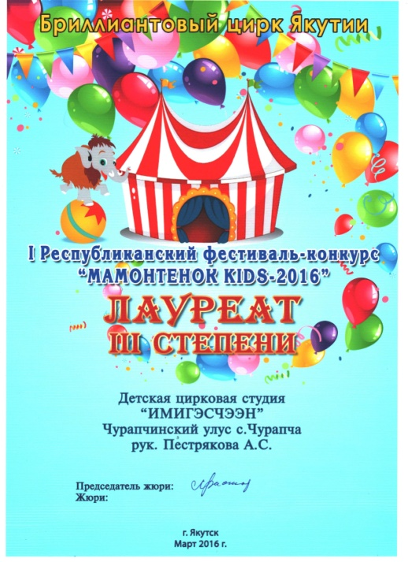
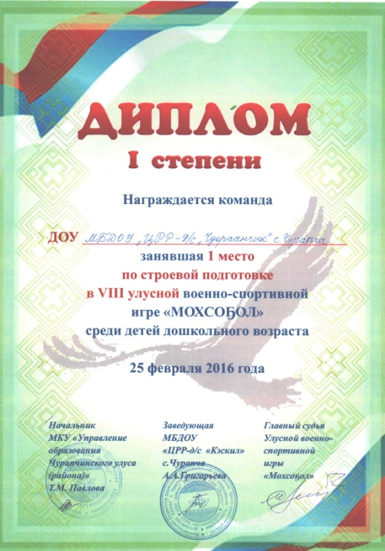

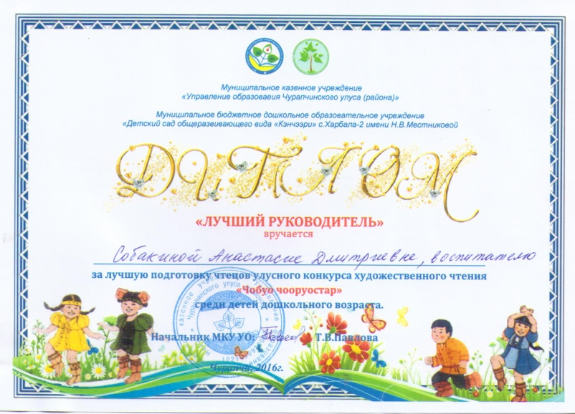
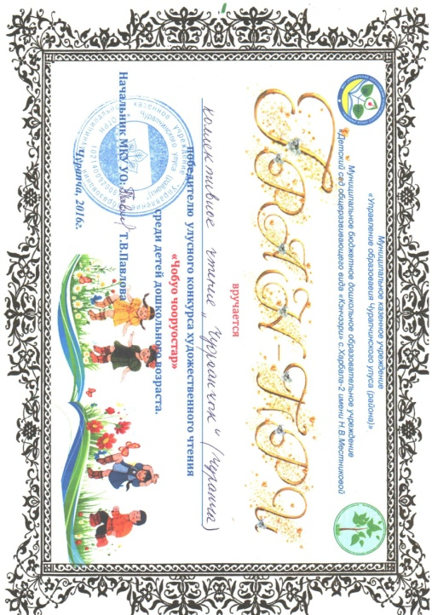

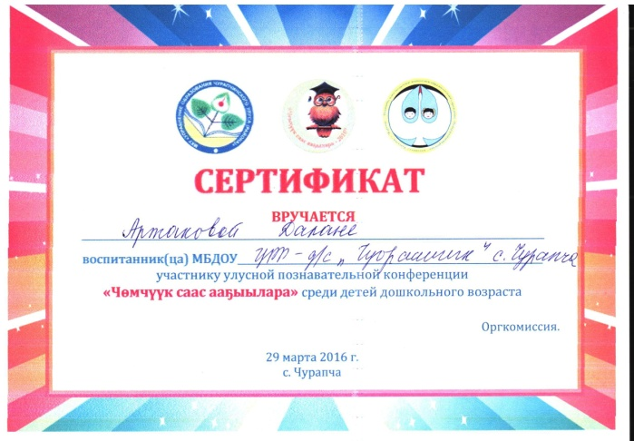

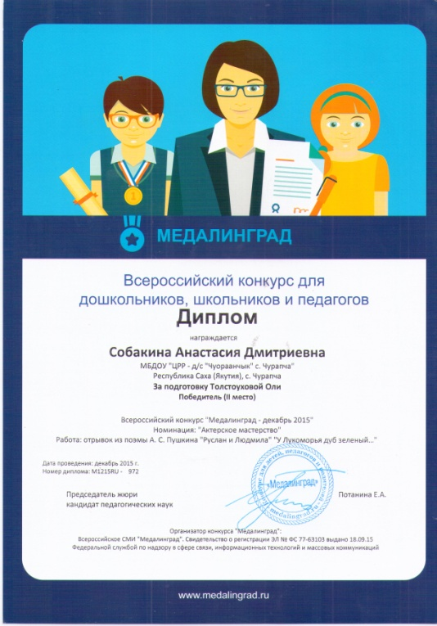

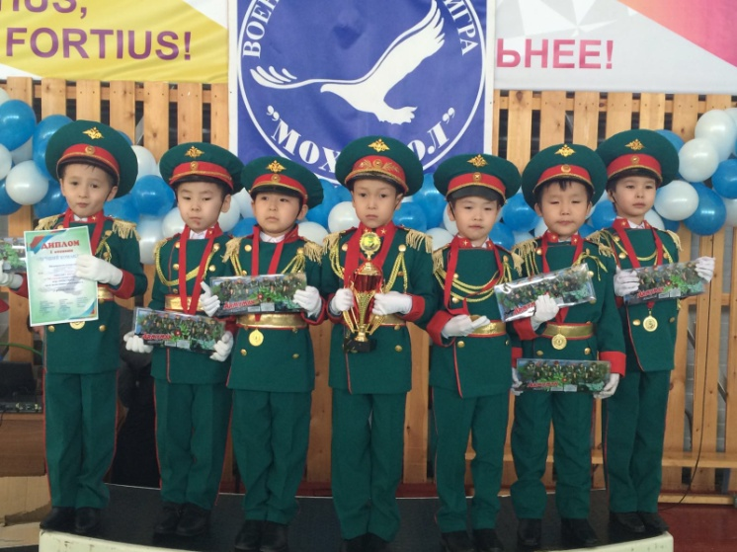

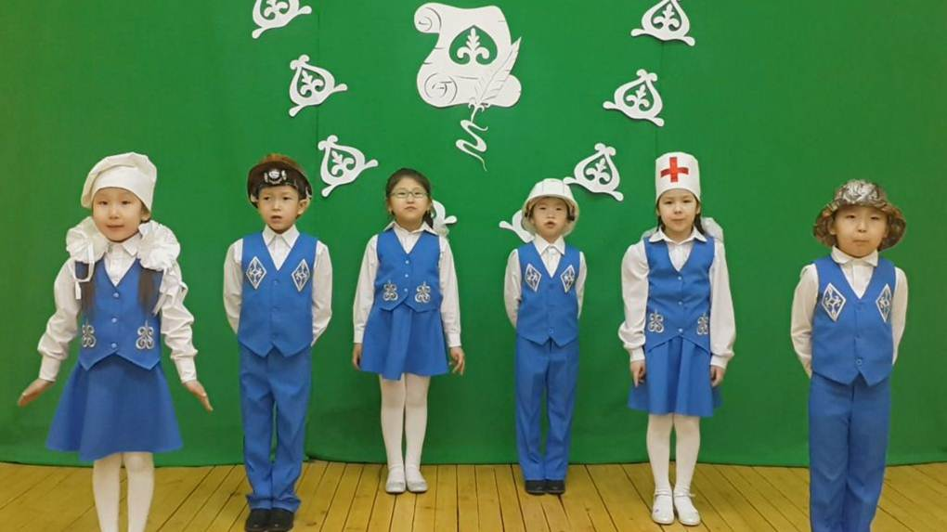
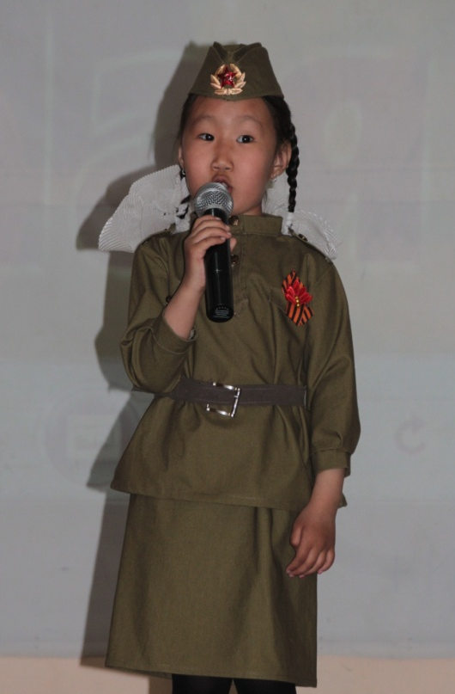
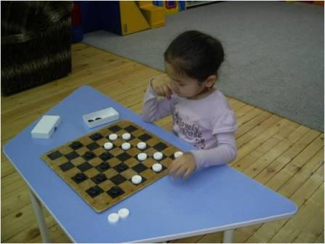

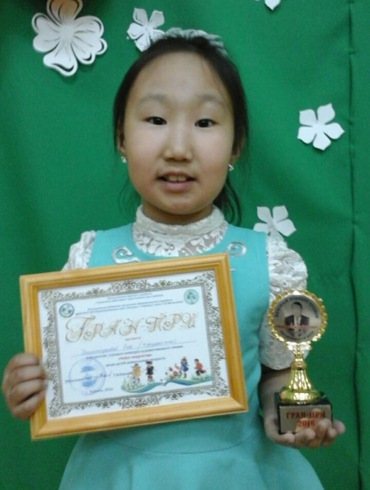
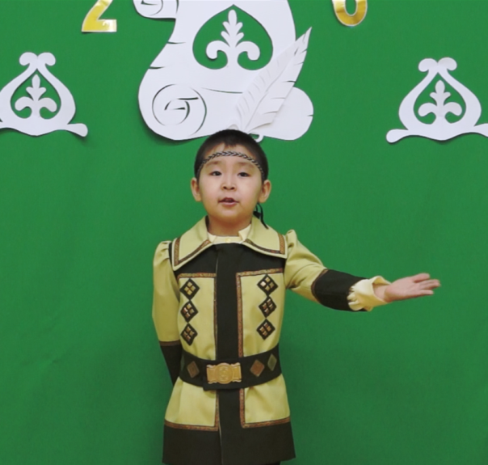

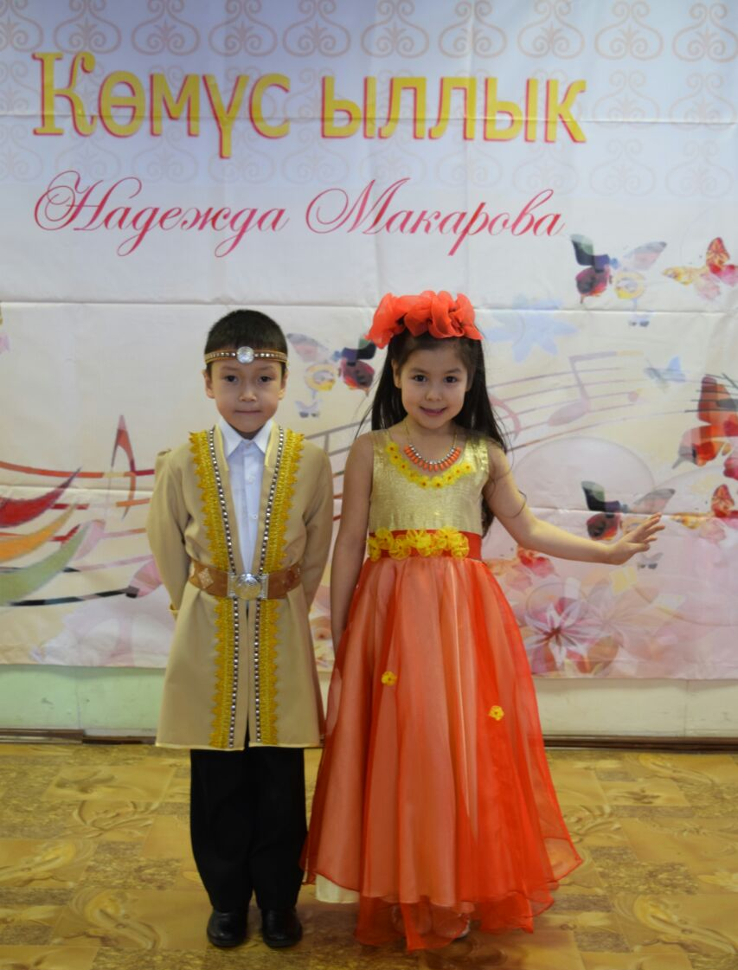
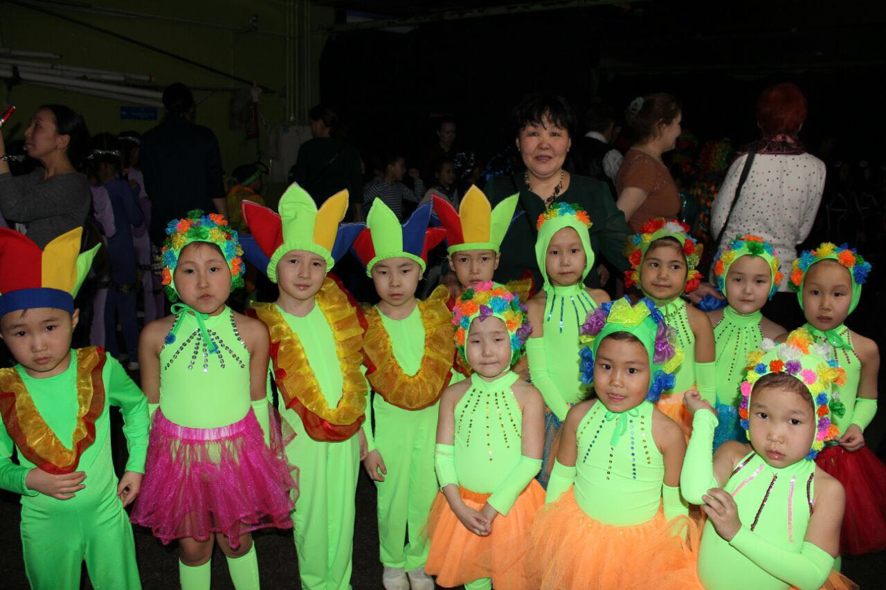

2.6. Динамика снижения заболеваемости детей (реальная посещаемость детей в группе ДОО, индекс здоровья, профилактическая работа педагога)

Состояние здоровья воспитанников
Группа здоровья | 2013-2014 | 2014-2015 | 2015-2016
I (здоровые дети) | 7,14% | 6,89% | 32,14%
II (дети с морфофункциональными заболеваниями) | 85,72% | 86,2% | 60,71%
III (дети с хроническими заболеваниями) | 7,14% | 6,89% | 7,14%
IV-V (дети-инвалиды) | 0% | 0% | 0%

Пропуск дней одним ребенком по заболеваемости
 | 2013-2014 | 2014-2015 | 2015-2016
Всего воспитанников | 28 | 29 | 28
Заболеваемость в  детоднях на 1 ребенка | 8 | 5 | 4

Данные физического развития детей
 | 2013-2014 | 2014-2015 | 2015-2016
Всего воспитанников | 28 | 29 | 28
Дети с основной характеристикой | 100% | 100% | 100%
Дети с дефицитом веса | 3,5% | 3,4% | 3,5%
Дети с избытком веса | 3,5% | 3,4 % | 3,5%
Дети низкого роста | 7,1% | 3,4% | 3,5%

  - Мониторинг удовлетворенности родителей (законных представителей качеством предоставляемых услуг педагога)

По определению рейтинга педагога проведено анкетирование родителей и педагогов ДОУ, выявлено что педагог пользуется любовью, уважением и авторитетом среди воспитанников, родителей и коллег.
Итоги анкетирования родителей (анкету заполнили 27 родителей)

Анкета № 1
1. Ваш ребёнок ходит в детский сад:
- С удовольствием - 27
- Через силу
- Со слезами
- Редко с удовольствием
2. Работа педагогов в группе
- Устраивает Вас полностью - 27
- Устраивает частично
- Не устраивает совсем
3. Считаете ли Вы, что в детском саду дети:
- Получают интересные знания и навыки культурного общения - 27
- Получают, но недостаточно
- Получают вредную информацию
- Затрудняюсь ответить
4. Информацию о детском саде получаю:
- Из наглядной информации ДОУ - 20
- Со слов воспитателя - 18
- От других родителей - 5
- На собраниях - 16
- От ребёнка -3
5. Спокойно ли вы ходите на работу:
- Да - 27
- Нет
- Частично
6. С каким настроением посещает Ваш ребёнок детский сад:
- Хорошим - 23
- Разным - 4
- Отрицательным
7. Отношение ребёнка к своему воспитателю:
- Положительное - 27
- Разное
- Отрицательное

Анкета № 2
 | «да» | «нет» | «не всегда»
1. Внимателен к детям и родителям | 27 | - | -
2. Доброжелателен в общении с родителями | 27 | - | -
3. Старается помочь решить проблемы семейного воспитания | 25 |  | 2
4. Читает лекции по вопросам воспитания для родителей | 27 | - | -
5. Организует совместные дела и отдых детей и родителей | 27 | - | -
6. Посещает семьи  •с целью изучения условий жизни детей  •с целью изучения морального климата семьи  •консультации для родителей | 23 | 1 | 3
7. Помогает правильно решить проблему развития интересов детей | 27 | - | -

По результатам анкетирования выявлено, воспитатель обладает такими базовыми компетенциями педагога, как:
- интерес к внутреннему миру воспитанников;
- открытость к принятию других позиций, точек зрения;
- общая культура определяет её характер и стиль педагогической деятельности;
- позитивная направленность на педагогическую деятельность;
- уверенность в себе и в своих силах;
- умение обеспечить успех в деятельности;
- сочетание теоретического знания с видением его практического применения;
- способность педагога к взаимопониманию, установлению отношений сотрудничества, способность слушать и чувствовать, выяснять интересы и потребности коллег;
- обеспечивает постоянный профессиональный рост и творческий подход к педагогической деятельности.

Раздел III. «Научно-методическая деятельность»
3.1. Участие в научно-исследовательской, инновационной, проектной
(в т.ч. в реализации социокультурных проектов) деятельности
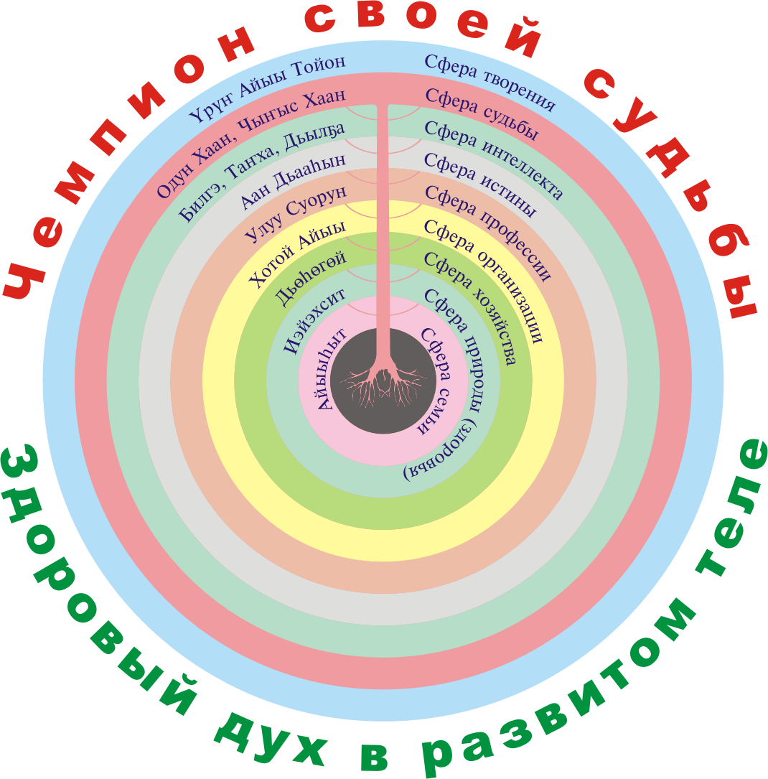
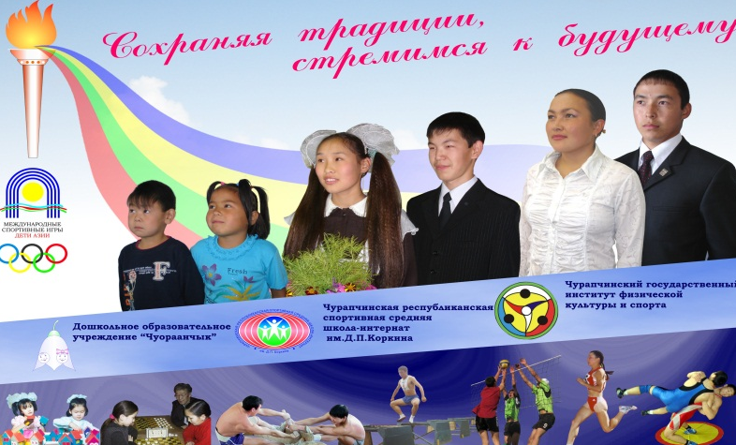

Основной замысел экспериментальной деятельности состоит в формировании духовности, связанной с физическим оздоровлением и совершенствованием ребенка, основанной на жизненно-мировоззренческих позициях выдающегося тренера и педагога–подвижника Д.П. Коркина, который был убежден в том что достичь подлинных спортивных высот, можно лишь прежде став «чемпионом своей судьбы», состояться «чемпионом» в самом себе, победив в самом сложном, напряженном и ответственном «соревновании» с самим собой, имя которому – судьба.
Воспитание ребенка в духе «Чемпиона своей судьбы» экстремальных условиях Севера возможно при:
- создание эмоционально-привлекательной воспитывающей предметно-развивающей среды для проживания и физического оздоровления ребенка;
- использование педагогических идей и традиций Д.П.Коркина;
- соблюдение заповедей учения Айыы о сильном духе, теле и духовности;
- организация воспитательной работы «всем миром»;
- осуществление взаимосвязи и преемственности общеобразовательных и дошкольных воспитательных программ и программ по физическому развитию и
воспитанию детей;
- создание единого социокультурного образовательного пространства в условиях сельской местности.
Первостепенной задачей на протяжении многих лет является задача охраны жизни и здоровья детей, их физического развития. Для решения этой задачи в ДОУ постоянно проводятся закаливающие и оздоровляющие процедуры и мероприятия. Физкультурные занятия проводятся 3 раза в неделю, работает секция спортивной акробатики, цирковая студия «Имигэсчээн», секция ОФП «Бэргэн», секция спортивной аэробики. Педагогом-психологом Седалищевой А.В. разработана программа развивающих занятий «Мин эйгэм». Инструктором по физкультуре Пестряковой А.С. и творческой группой разработана программа «Имигэсчээн о5о саас». Наблюдается повышение положительных результатов в развитии гибкости, подвижности, быстроты, силы, ловкости. Системная работа и достаточный уровень проведения мониторинга физического развития детей дает высокую мотивационную сферу к увеличению эффективности оздоровительной работы ДОУ, т.е. разработке индивидуальных методов оздоровления. Стало традицией ежегодно проводить внутрисадовскую спартакиаду «Дьулуур» и Личное первенство «Кулунчук» среди детей 6 лет детских садов Чурапчинского улуса, Малую спартакиады для детей дошкольного возраста ДОУ улуса. Как результат - снижение по сравнению с прошлым годом уровня заболеваемости, при чем не зарегистрировано ни одного случая заболеваемости ангиной, пропуск по болезни одним ребенком составляет 3 дня. План по дето-дням на протяжении 5 лет выполняется на 100%.
Событийный подход в воспитательной системе позволяет наполнить жизнь яркими эмоциональными переживаниями, объединяющими в единое целое воспитанников, родителей, педагогов посредством традиций-событий, к которым следует отнести: предметные недели, праздники: День рождения детского сада, Новый год, «Весенняя Масленица», «Ньукуолун» и др.; соревнования: «Папа, мама и я - спортивная семья», Личное первенство «Кулунчук», Спартакиада «Дьулуур», турниры «Игры Боотуров», Дни Здоровья, и др.; участие в конкурсах «Чуораанчык аа5ыылара»;всероссийском «Мини Мисс и Мини Мистер России», республиканских: «Мамонтенок», «Полярная звезда»; «Боотур удьуора», региональном «Кустук»; республиканском турнире по русским и международным шашкам «Юные таланты» и др. Такая система способствует развитию лидерских качеств воспитанников, инициативы, творчества. Коллектив педагогов постоянно нацелен на новый, лучший результат. Разработаны и внедряются программы: «Выпускник детского сада – Чемпион своей судьбы», «Информатизация в ДОУ». В работе с детьми используются: авторская программа «Здоровый ребенок» старшей медицинской
Год | Этапы инновационной деятельности
2003 | Статус УЭП по теме: «Формирование здоровья ребенка средствами физической культуры в свете непрерывного образования «детсад-школа-вуз».
2005 | Статус ФЭП по теме «Воспитание «чемпиона своей судьбы» в условиях детского сада здоровья (использование педагогических идей и традиций Д.П.Коркина в духовно-физическом оздоровлении дошкольников)»
2006 | Статус РЭП по теме ««Чемпион своей судьбы» (Педагогическое обеспечение интеграции детского сада и школы по интеллектуальному и физическому развитию детей)».
2010 | Пилотная площадка по реализации проекта Всемирного банка «Качество дошкольного образования в Республике Саха (Якутия)»
2012 | Стажировочная площадка ФИРО по теме «Развитие вариативных форм и моделей дошкольного образования»
2013 | Экспериментальная площадка РАО по теме «Развитие социальной компетентности дошкольников в условиях физкультурно-оздоровительной деятельности в малокомплектных дошкольных учреждениях».
2013 | Пилотное ДОУ РС (Я), реализующее требования ФГОС ДО
2014 | Пилотное ДОУ по реализации проекта "Методика исследования по международной шкале ECERS" Всемирного банка, МО РС (Я), АОУ РС (Я) "ИРОиПК"
2015 | Региональная стажировочная площадка "Распространение моделей развития системы психолого-педагогического и медико-социального сопровождения воспитанников"
сестры Платоновой А.Я. по оздоровлению дошкольников, «Имигэсчээн о5о саас» Пестряковой А.С., программа развивающих занятий «Мин эйгэм» Седалищевой А.В., методическая разработка по развивающей игре «Колпачки» и методическое пособие «Хантан, хайдах са5аламмыта» Эверстовой М.М., методическое пособие «Оhуор-бичик, ойуу-дьар5аа» Лебедевой М.Н., методическое пособие «Бумагопластика» Ивановой Л.П., дидактический комплект «Чуораанчык» Захаровой А.А., Ивановой Л.П., дидактические игры «Дор5оон дойдута», «Аптаах диискэлэр» Кузьминой Е.В. Авторские программы, методическая разработка, методические пособия и дидактические игры составлены в соответствии с возрастными особенностями детей, утверждены на заседании научно-методического совета при МКУ УО (№1 от 28.11.2007 г., №8 от 25.01.2010 г.), дидактический комплект получил Грант МО РС (Я) в 2002 г. Методы и приемы обучения стимулируют познавательную активность детей, поиск нестандартных решений, развития воображения и творческих способностей.

3.1. Наличие публикаций, включая интернет-публикации

Год | Тема | Где распространено | Примечание
2012 | Математика для дошкольников | Ассоциация творческих педагогов России. Всероссийский интернет-конкурс педагогического творчества. | Публикация материала.
2013 | Научно-методическая работа "Методика исполнения национального танца в дошкольном образовательном учреждении" | 2 Международная ярмарка образовательных технологий "Образовательный потенциал" | Публикация материала.

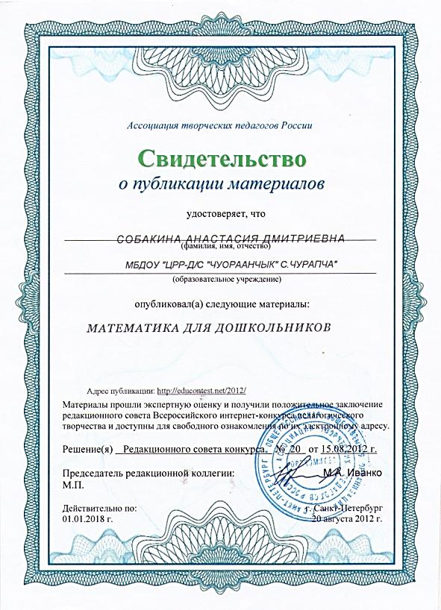

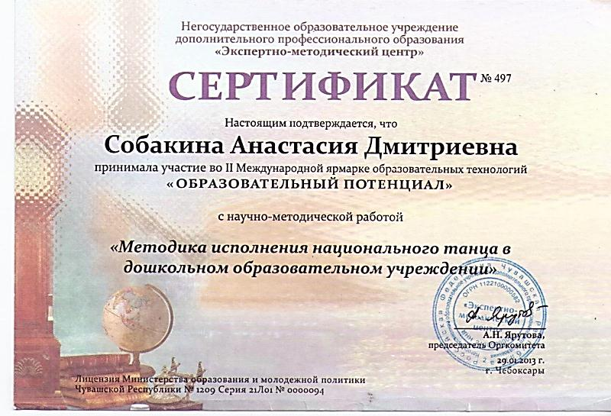

  - Разработка и внедрение авторских программ, методических пособий, игр, цифровых образовательных ресурсах
Годы | Тема выступления | Где распространено | Форма проведения
2011-2012 г | ЦОР "Математика для дошкольников"  ЦОР "Все профессии важны" | Улусный конкурс разработок ЦОР | Гран При
2011г | ЦОР "Дьиктилээх хонуу" | Улусный конкурс разработок ЦОР | 3 место
2012г | Авторская работа "Роль шашечного кружка для интеллектуальной подготовки дошкольников" | Всероссийский конкурс педагогического мастерства "Профи" | Призер 1 степени
2014г | ЦОР "Тест "Профессии" | Конкурс разработок цифровых образовательных ресурсов среди педагогов Чурапчинского улуса. | Сертификат участника

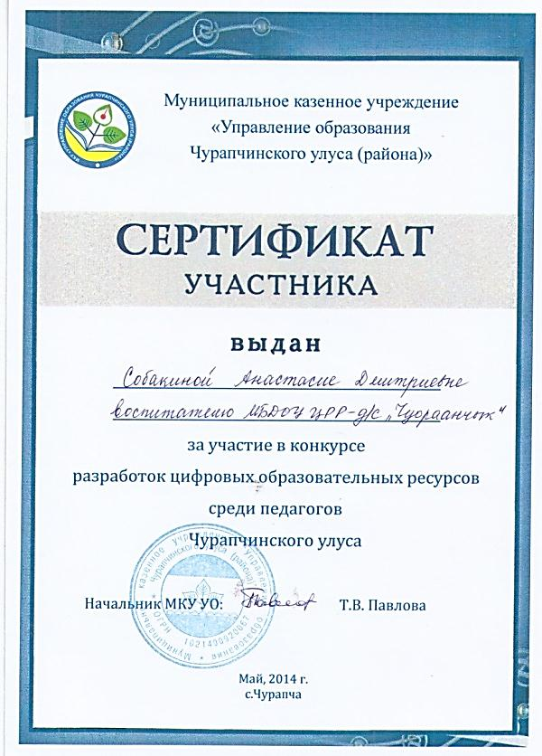

  - Выступления на научно-практических конференциях, педагогических чтениях, семинарах, секциях, проведение открытых НОД, СИД, мастер-классов
Годы | Название | Тема | Примечание
2012 | Саха тылын оскуолага уерэтии сагаламмыта 90 сылыгар аналлаах республиканскай научнай-практическай кэмпириэнсийэ | Олонхо педагогиката: иитии-уерэтии соруктара" | сертификат
2013 | Всероссийская НПК | «Перспективы развития физкультурного образования в регионах РФ» | сертификат
2013 | Всероссийская НПК, посвященная 85-летию научно-практического журнала "Дошкольное воспитание" | "Качество дошкольного образования: интеграция науки и практики" | сертификат
2016 | Всероссийская НПК | "Организация физкультурно-спортивной работы по месту жительства: проблемы и пути их решения" | сертификат
2013 | Республиканские курсы | «Модель организации деятельности центра игровой поддержки ребенка «Биьикчээн»». | Сертификат  о распространении опыта
2014 | Улусные педагогические чтения работников дошкольного образования. | "Формирование познавательной активности дошкольников посредством игры в шашки" | Сертификат  о распространении опыта
2015 | Республиканская педагогическая ярмарка "Сельская школа. Образовательная марка" | " Инновационные дидактические игрушки для развития логического мышления дошкольников" | Сертификат о распространении опыта
2016 | Улусный методический практикум для молодых педагогов ДОУ "Образовательные технологии в ДОУ" | Рабочая программа подготовительной группы общеобразовательной направленности | Свидетельство о распространении опыта
2016 | Улусный семинар "Предупреждение и профилактика детского дорожно-транспортного травматизма в ДОУ" | Игра-развлечение "Зеленый огонек" | Сертификат  о распространении опыта
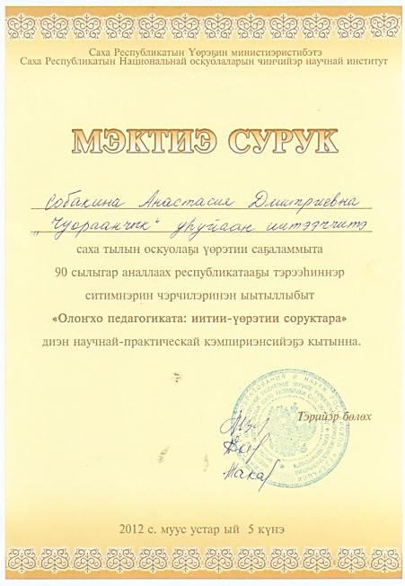
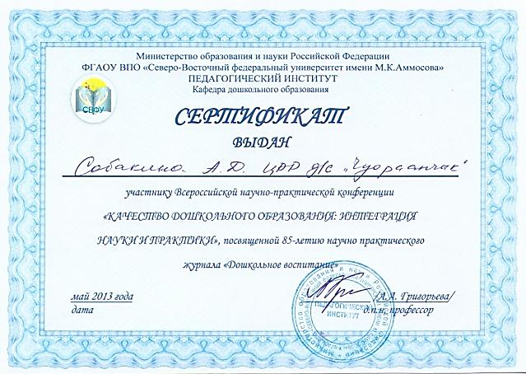

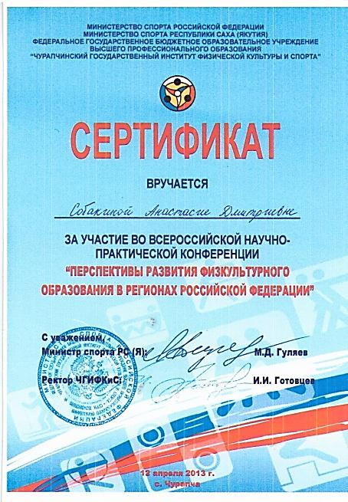
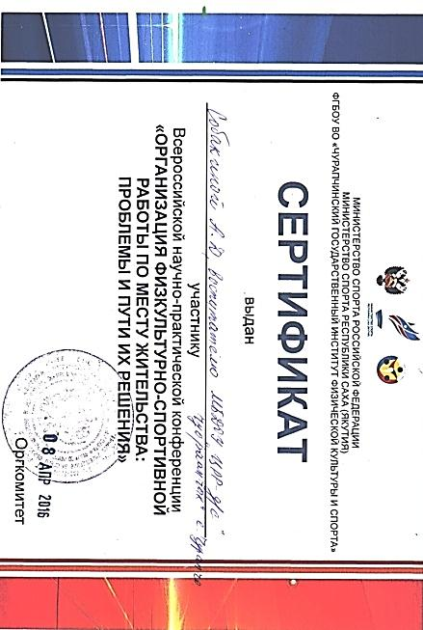

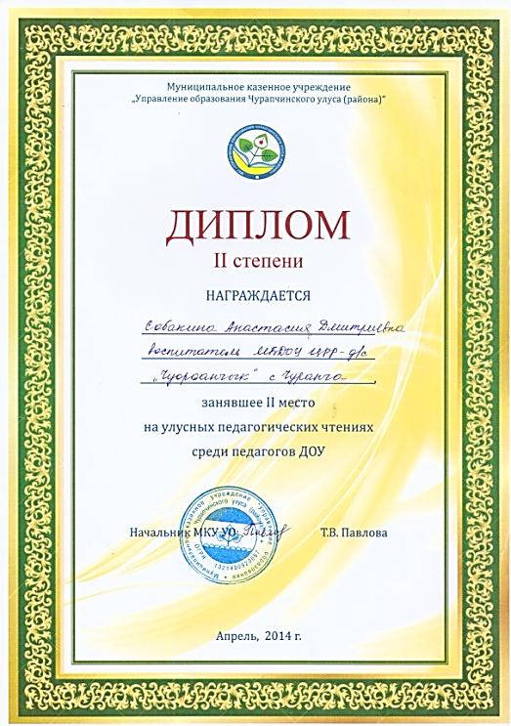
\

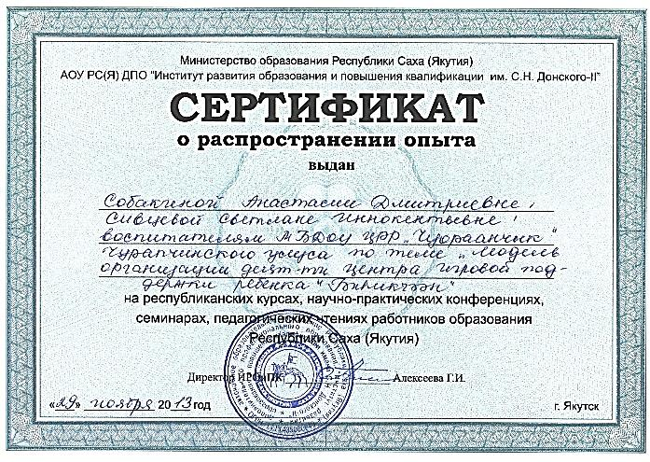

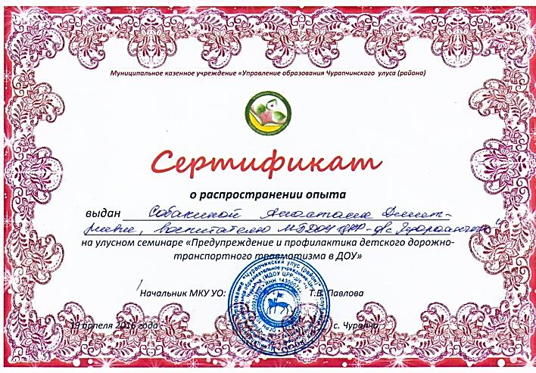
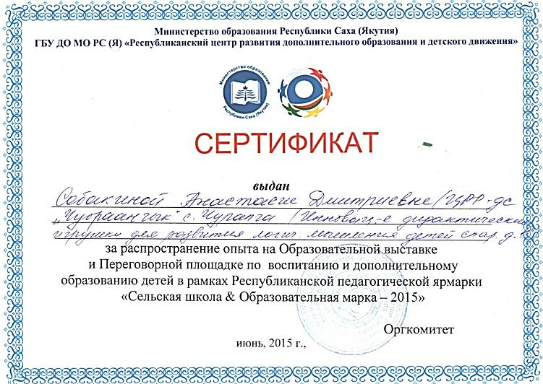
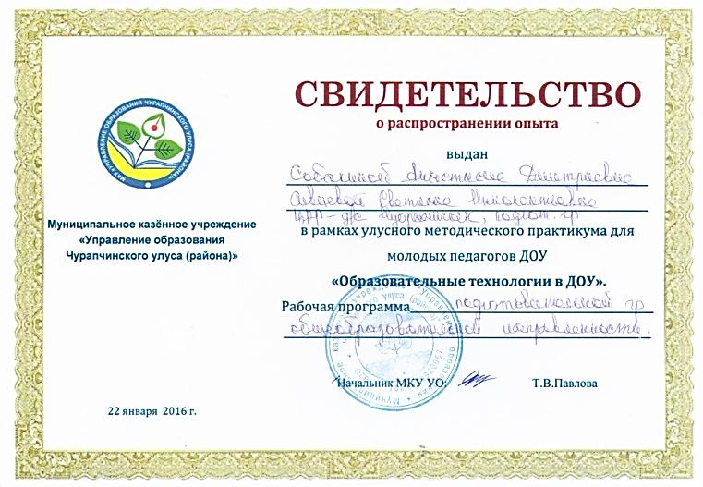
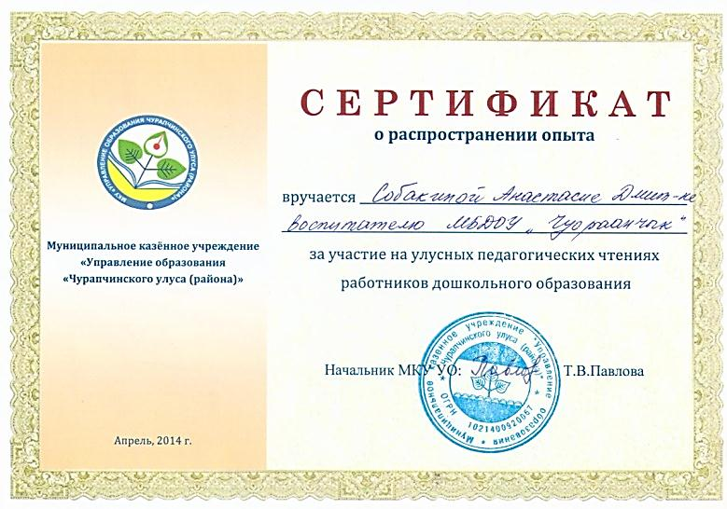

3.5. Участие в муниципальных, региональных и федеральных профессиональных конкурсах.

Год | Конкурс | Примечание
2011 | Onlain-олимпиада по ИКТ среди педагогов Чурапчинского улуса | 1 место
2011 | Улусный конкурс разработок ЦОР среди педагогов | Гран При
2012 | Всероссийский интернет-конкурс педагогического творчества. Номинация "Педагогические идеи и технологии | Диплом
2013 | Всероссийский конкурс педагогического мастерства "Профи", конкурсный тур "Мастер своего дела" | Диплом 1 степени
2014 | Улусные педагогические чтения среди педагогов ДОУ | Диплом 2 степени
2014 | Конкурс разработок ЦОР среди педагогов Чурапчинского улуса | Сертификат
2016 | Всероссийская олимпиада "Подари знание". Олимпиада "ФГОС дошкольного образования | Диплом за 2 место

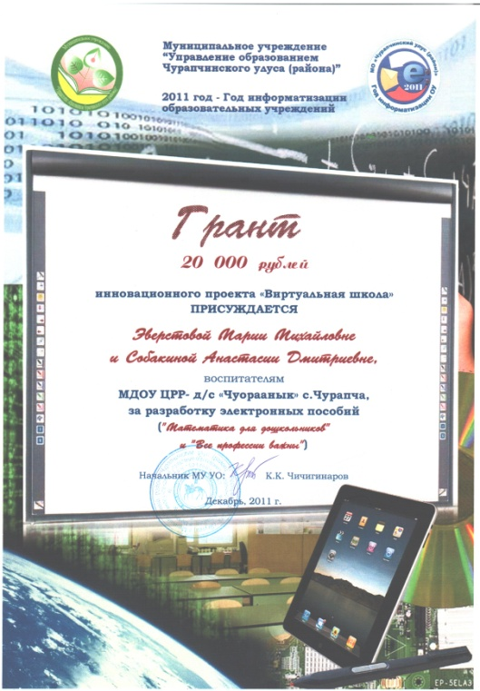
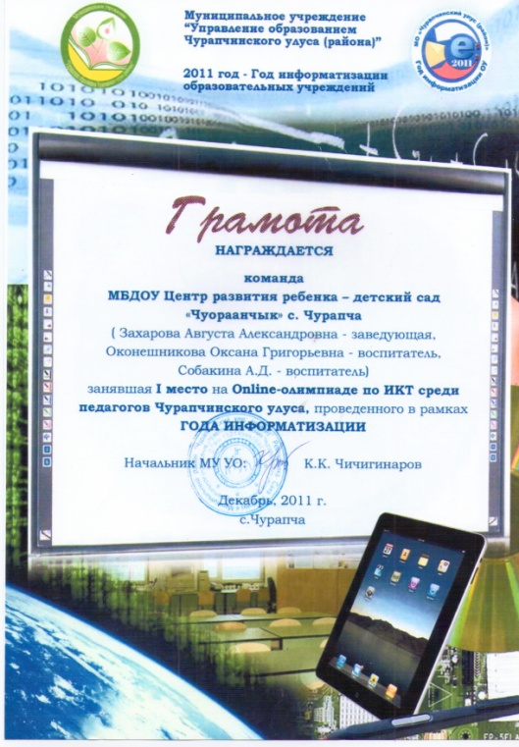

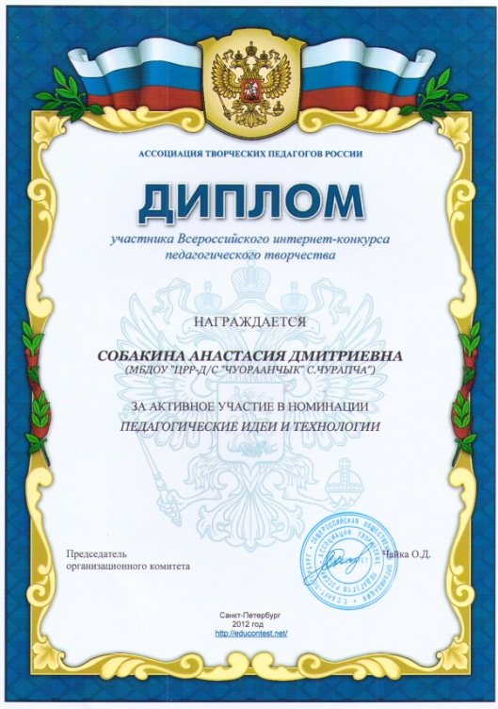
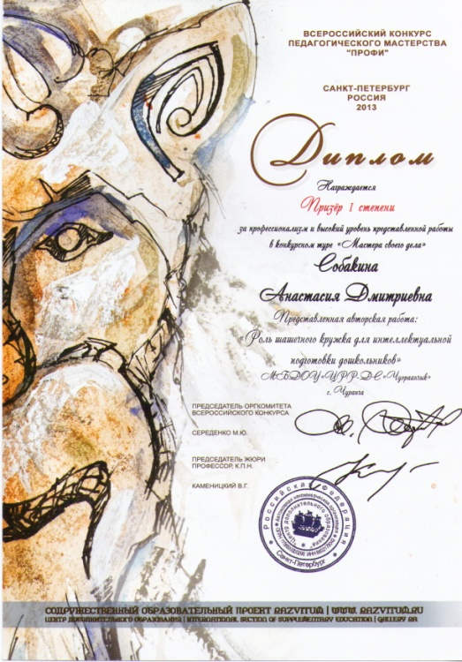

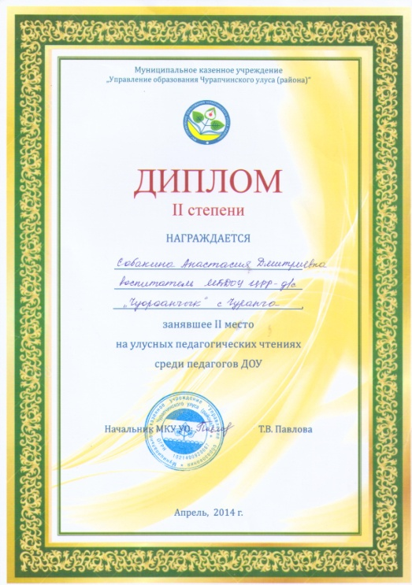
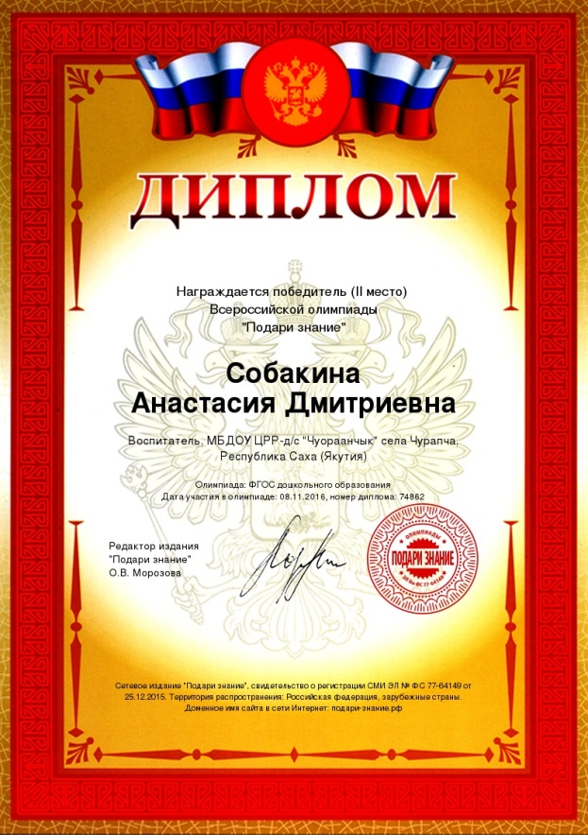

IV. Общественная деятельность
4.1. Общественная деятельность (работа в профкоме; экспертной комиссии; общественной организации; методических объединениях; выполнение функций наставника (результативность стажёра – подопечного) и т.д.)

- Член женсовета детских садов села Чурапча "Кубэйэ".
- Член профкома детского сада "Чуораанчык".
- Член сборной команды Чурапчинского улуса по шашкам и настольным национальным видам спорта (хабылык, хаамыска).
- Неоднократная чемпионка и призер республиканских турниров по шашкам, чемпионка и призер улуса по волейболу и по настольным национальным видам спорта.
